МІНІСТЕРСТВО ОСВІТИ І НАУКИ УКРАЇНИ
ЗАПОРІЗЬКИЙ НАЦІОНАЛЬНИЙ УНІВЕРСИТЕТ

ФАКУЛЬТЕТ ФІЗИЧНОГО ВИХОВАННЯ, ЗДОРОВ’Я ТА ТУРИЗМУ

КАФЕДРА ТЕОРІЇ ТА МЕТОДИКИ ФІЗИЧНОЇ КУЛЬТУРИ І СПОРТУ

Кваліфікаційна робота магістра

на тему: УДОСКОНАЛЕННЯ ФІЗИЧНОЇ ПІДГОТОВЛЕНОСТІ ДІВЧАТ СТАРШОГО ШКІЛЬНОГО ВІКУ ЗАСОБАМИ АЕРО-ЙОГИ

Виконала: студентка 2 курсу, групи 8.0172-ф
спеціальності 017 «Фізична культура і спорт»
освітньої програми «Фізичне виховання»
Новицька С.О.
Керівник доцент, к.пед.н.
Омельяненко Г.А.

Запоріжжя
2023
МІНІСТЕРСТВО ОСВІТИ І НАУКИ УКРАЇНИ
ЗАПОРІЗЬКИЙ НАЦІОНАЛЬНИЙ УНІВЕРСИТЕТ

Факультет фізичного виховання, здоров’я та туризму
Кафедра теорії та методики фізичної культури і спорту
Рівень вищої освіти магістр
Спеціальність 017 фізична культура і спорт .
(код та назва)
Освітня програма фізичне виховання .
(код та назва)

ЗАТВЕРДЖУЮ
Завідувач кафедри________ А.П. Конох
«_____»_____________20__року

З А В Д А Н Н Я
НА КВАЛІФІКАЦІЙНУ РОБОТУ СТУДЕНТЦІ

НОВИЦЬКІЙ СОФІЇ ОЛЕКСАНДРІВНІ _________________________________________________________________________________________________________________
(прізвище, ім’я, по батькові)

1. Тема роботи (проекту) Удосконалення фізичної підготовленості дівчат старшого шкільного віку засобами аеро-йоги
керівник роботи Омельяненко Галина Анатоліївна к.пед.н., доцент затверджені наказом ЗНУ від 01.05.2023 року № 653-с
2. Строк подання студентом роботи 1 грудня 2023 року
3. Вихідні дані до проекту (роботи) дослідження Серед показників дівчат експериментальної групи найбільших відносний приріст спостерігався в тестах: «Вис на зігнутих руках (з захватом гамака), с» (131,82%); «Статична рівновага (визначення часу утримання статичної пози на одній нозі з заплющеними очима), с» (116,47%); Відносний приріст сумарного показника фізичної підготовленості дівчат контрольної і експериментальної груп складав відповідно 23,12% і 70,14%.
4. Зміст розрахунково-пояснювальної записки (перелік питань, які потрібно розробити) Здійснити теоретичний аналіз стану проблеми дослідження у педагогічній теорії та узагальнити досвід педагогічної практики. Визначити особливості розвитку рухових якостей дівчат старшого шкільного віку засобами аеро-йоги аеро-йоги. Експериментально обґрунтувати ефективність впливу занять з аеро-йоги на рівень фізичної підготовленості дівчат старшого шкільного віку.
5. Перелік графічного матеріалу (з точним зазначенням обов’язкових креслень) 15 таблиць, 4 рисунка 58 літературних джерел.
6. Консультанти розділів роботи
Розділ | Прізвище, ініціали та посада  консультанта | Підпис, дата
 |  | завдання  видав | завдання  прийняв
Вступ | Омельяненко Г.А., к.пед.н., доцент
Огляд літератури | Омельяненко Г.А., к.пед.н., доцент
Завдання, методи та організація дослідження | Омельяненко Г.А., к.пед.н., доцент
Результати дослідження | Омельяненко Г.А., к.пед.н., доцент
Висновки | Омельяненко Г.А., к.пед.н., доцент

7. Дата видачі завдання 25 вересня 2022 року

КАЛЕНДАРНИЙ ПЛАН

№  з/п | Назва етапів кваліфікаційної роботи | Строк виконання етапів роботи | Примітка
1 | Вибір і обґрунтування теми | вересень, 2022
2 | Вивчення літератури з теми роботи | вересень-жовтень 2022
3 | Визначення завдань та методів дослідження | жовтень, 2022
4 | Проведення власних досліджень | вересень 2022-травень 2023
5 | Опрацювання і аналіз даних, отриманих в ході дослідження | червень 2023
6 | Написання останніх розділів роботи | вересень-жовтень 2023
7 | Підготовка до захисту роботи на кафедрі | листопад 2023
8 | Захист кваліфікаційної роботи на екзаменаційній комісії | згідно графіка

Студентка ________________С.О. Новицька
(підпис)

Керівник роботи (проекту) _______________ Г.А. Омельяненко
^{(підпис)}
Нормоконтроль пройдено
Нормоконтролер ________________
^{(підпис)}
Зміст

Реферат 5
Перелік умовних позначень, символів, одиниць, скорочень і термінів 7
Вступ 8
1. Огляд літератури 11
1.1 Особливості фізичного розвитку та фізичної підготовленості учнів старшого шкільного віку 11
1.2 Шляхи удосконалення фізичної підготовленості дівчат старшого шкільного віку засобами аеро-йоги 17
1.2.1 Йога в системі фізичного виховання учнів старшого шкільного віку: характеристика та класифікація засобів 17
1.2.2. Аеро-йога як інноваційна форма йогічних практик: історія розвитку, основні принципи та засоби 40
2 Завдання, методи та організація дослідження 48
2.1. Завдання дослідження 48
2.2. Методи дослідження 48
2.3. Організація дослідження 49
3. Результати дослідження 56
Висновки 67
Перелік посилань 69
Додатки 75

Реферат

Дипломна робота – 82 сторінок, 15 таблиць, 4 рисунки, 58 літературних посилань.
Об’єкт дослідження – процес фізичного виховання дівчат старшого шкільного віку.
Мета дослідження – дослідити динаміку показників фізичної підготовленості дівчат старшого шкільного віку під впливом занять з аеро-йоги.
Методи дослідження – теоретичний аналіз і узагальнення науково-методичних джерел за темою дослідження, педагогічні спостереження, педагогічний експеримент, методи визначення рівня фізичної підготовленості, методи математичної статистики.
Аналіз дінаміки показників фізичної підготовленості дівчат експериментальної групи показав наявність достовірного приросту результатів за всіма показниками. Серед показників дівчат експериментальної групи найбільших відносний приріст спостерігався в тестах: «Вис на зігнутих руках (з захватом гамака), с» (131,82%); «Статична рівновага (визначення часу утримання статичної пози на одній нозі з заплющеними очима), с» (116,47%); Серед показників дівчат контрольної групи найбільших відносний приріст спостерігався серед показників: «Вис на зігнутих руках (кут у ліктьовому суглобі 90°), с» (21,60%).
Відносний приріст сумарного показника фізичної підготовленості дівчат контрольної і експериментальної груп складав відповідно 23,12% і 70,14%.
ФІЗИЧНИЙ РОЗВИТОК, ФІЗИЧНА ПІДГОТОВЛЕННІСТЬ, СТАРШИЙ ШКІЛЬНИЙ ВІК, АЕРО-ЙОГА, РІВНІ РОЗВИТКУ
ABSTRACT

Thesis – 82 pages, 15 tables, 4 figures, 58 literary references.
The object of the study is the process of physical education of girls of high school age.
The purpose of the study is to investigate the dynamics of indicators of physical fitness of high school girls under the influence of aero yoga classes.
Research methods – theoretical analysis and generalization of scientific and methodological sources on the topic of research, pedagogical observations, pedagogical experiment, methods of determining the level of physical fitness, methods of mathematical statistics.
The analysis of the dynamics of the indicators of physical fitness of the girls of the experimental group showed the presence of a reliable increase in results for all indicators. Among the indicators of the girls of the experimental group, the greatest relative increase was observed in the tests: "Height on bent arms (with a hammock grip), c" (131.82%); "Static balance (determining the time of holding a static posture on one leg with closed eyes), s" (116.47%); Among the indicators of girls of the control group, the greatest relative increase was observed among the indicators: "Height on bent arms (angle in the elbow joint 90°), c" (21.60%).
The relative increase in the total indicator of physical fitness of girls in the control and experimental groups was 23.12% and 70.14%, respectively.
PHYSICAL DEVELOPMENT, PHYSICAL TRAINING, SENIOR SCHOOL AGE, AERO YOGA, LEVELS OF DEVELOPMENT

Перелік умовних позначень, символів, одиниць, скорочень і термінів

ЕГ – експериментально группа
КГ – контрольна группа
КЕ – кінець експерименту
ПЕ – початок експерименту
Асана – статичне положення тіла, що виконується для управління енергіями та фізіологічними процесами в організмі.
Він’яси – динамічні рухи для поєднання асан у певні комплекси вправ – послідовності. Асани укріпляють та очищають тіло й готують його до виконання пранаям.
Дхарана – це повна концентрація розуму на якомусь об’єкті або думці.
Пранаяма – керування життєвою енергією (праною) за допомогою дихальних вправ.
Пратьяхара – техніка відволікання чуттів від об’єктів, на котрі вони зазвичай спрямовані.

ВСТУП

Стратегія розвитку фізичного виховання та спорту серед учнівської молоді до 2025 року на основі результатів аналізу світового досвіду та сучасного стану розвитку фізичного виховання та спорту визначає мету та основні завдання, спрямовані на створення умов для підвищення рівня залучення учнівської молоді до оздоровчої рухової активності, спорту та здорового способу життя [35, 12].
На сучасному етапі економічного та соціального розвитку України в умовах зниження фізичного і підвищення нервово-психологічного навантаження особливого значення набуває питання фізичного виховання та оздоровлення нації і, зокрема, дітей та молоді [21]. Сьогодні більшість дітей, учнів і студентів мають відхилення у здоров’ї та незадовільний фізичний стан. Особливої уваги заслуговує питання формування здорового способу життя у дітей старшого шкільного віку, які навчаються в загальноосвітніх навчальних закладах усіх типів, професійно-технічних та вищих навчальних закладів I-II рівнів акредитації, що надають повну загальну середню освіту [39, 40].
Саме на дітей старшого шкільного віку припадає найбільше інформаційне навантаження, у тому числі пов’язане з початковою професійною орієнтацією, а також загроза «залучення» їх до шкідливих звичок таких як паління, алкоголізм та наркоманія.
Питаннями фізичного виховання та формуванням здорового способу життя в школярів займається багато фахівців - психологи, педагоги, соціологи. Аналіз наукових джерел свідчить, що сучасна педагогічна наука досліджує різні аспекти питання фізичного виховання учнів.
Науковці присвячують свої роботи проблемам формування здорового способу життя учнів, попередження шкідливих звичок засобами фізичної культури; психологічні, моральні особливості виховання особистості; педагогічні, організаційно-методичні основи фізкультурно- спортивної роботи з учнями; педагогічні умови поліпшення фізичного виховання учнів загальноосвітньої школи; формування позитивного ставлення до фізкультурно- спортивної діяльності, потреби фізичного вдосконалення у дітей з послабленим здоров’ям; виховання свідомої дисципліни і відповідального ставлення до збереження свого здоров’я засобами фізкультурно-масової роботи розвиток ціннісних орієнтацій підлітків; становлення соціальної активності підлітків. Означені дослідження стосуються різних вікових груп дітей та форм педагогічної діяльності. У колі наукових пошуків можна також виокремити дослідження, щодо формування культури здоров’я школярів [24, 16, 40].
Водночас у цій сфері залишається багато невирішених проблем. Одна з них – це створення умов формування мотивованого ставлення учнів старшого шкільного віку до фізичного виховання, здорового способу життя. Однією з найбільш ефективних оздоровчих систем, що поширена у всьому світі, є йога. Загалом йога – це самодостатня оздоровча система з тисячолітньою історією, що містить у своєму арсеналі широкий спектр різноманітних засобів впливу на людський організм та методів розвитку тіла й свідомості, формуючи культуру особливого ставлення людини до свого здоров’я. Практика йоги гармонійно поєднує елементи фізичного, психічного та духовного розвитку людини, ураховує її особливості. На початку XXI століття виникла нова галузь йоги - аеро-йога. Ця інноваційна форма практики отримала своє походження завдяки поєднанню йоги та спеціальних засобів, для полегшення певних асан. Однак ідея використання підвісних стрічок та гамаків у йозі має свої корені в стародавніх традиціях. З часом аеро-йога розповсюдилася по всьому світу, привертаючи увагу як досвідчених йогів, так і новачків.
Вищевикладене зумовило вибір теми нашого дослідження, а саме: «Удосконалення фізичної підготовленості дівчат старшого шкільного віку засобами аеро-йоги»..
Об’єкт дослідження – процес фізичного виховання дівчат старшого шкільного віку.
Предмет дослідження – засоби аеро-йоги в процесі удосконалення фізичної підготовленості дівчат старшого шкільного віку.
Суб’єкт дослідження – дівчата старшого шкільного віку.
Гіпотеза дослідження ґрунтується на припущені, що заняття з аеро-йоги значно впливають на удосконалення фізичної підготовленості дівчат старшого шкільного віку.
Теоретичне значення дослідження зберігається в теоретичному обумовленні проблеми впливу занять з аеро-йоги на динамику показників фізичної підготовленостів дівчат старшого шкільного віку.
Практичне значення дослідження – результати дослідження можуть бути впроваджені в практику діяльності навчальних закладів.

1. ОГЛЯД ЛІТЕРАТУРИ

1.1 Особливості фізичного розвитку та фізичної підготовленості учнів старшого шкільного віку

В останні роки на тлі інтенсифікації навчального процесу в загальноосвітніх навчальних закладах спостерігається тенденція до зниження рівня здоров’я й фізичної підготовленості учнівської молоді [37].
Постійне збільшення обсягу навчального матеріалу, який має засвоїти сучасний школяр, майже не залишає йому часу на достатню рухову активність та фізичне самовдосконалення. Особливо гостро ця проблема постає перед учнями старших класів, які поряд із перевантаженням шкільними предметами мають готуватися до ЗНО. Перешкоджають формуванню мотивації й активного ставлення до занять фізичними вправами також і внутрішні фактори: відсутність потреби, шкідливі звички тощо. І, як наслідок, до закінчення школи спостерігається тенденція до збільшення кількості учнів із низьким рівнем здоров’я [5].
Отже, особливої соціальної значущості набувають питання формування, збереження та зміцнення здоров’я учнівської молоді. Як свідчить аналіз науково-методичної літератури, окремі аспекти організації фізичного виховання учнів старших класів різних загальноосвітніх закладів досліджують науковці [3, 7].
Учені вивчають стан фізичної підготовленості та рівень здоров’я старшокласників, звертають увагу на необхідність їх широкого залучення до різних форм позакласної роботи з фізичного виховання. Фізична культура відіграє важливу роль у формуванні, зміцненні й збереженні здоров’я учнів, підвищенні їхньої фізичної та розумової працездатності. Серед показників, що значною мірою обумовлюють рухову активність школярів, є фізичний розвиток. У науковій літературі термін «фізичний розвиток» використовують у різних тлумаченнях: як процес змін форм і функцій організму людини протягом її індивідуального життя або як сукупність ознак, що характеризують «фізичний стан» організму на тому чи іншому етапі його фізичного розвитку (показники росту, ваги, окружність тіла, спірометрія, динамометрія) [17].
Також фізичний розвиток розглядається як складова частина життєдіяльності людини, зміна природних властивостей її організму впродовж життя, що виявляється у вигляді показників функціональних і морфологічних можливостей організму, фізичних якостей, рухових здібностей, працездатності, темпів старіння організму, термінів тривалості життя [30]. Тому дослідження фізичного розвитку – одна з основних умов підвищення ефективності процесу фізичного виховання школярів. Ми розглядали фізичний розвиток як процес становлення й змін морфофункціональних властивостей організму дитини. Залежно від умов і чинників, що впливають на фізичний розвиток, він може бути високим або низьким, усебічним та гармонійним чи обмеженим і дисгармонійним. Високий та гармонійний фізичний розвиток зумовлює загальний стан здоров’я людини, її фізичні можливості. Диспропорції фізичного розвитку пов’язують із гіпокінезією, надмірною вагою й різними захвоюваннями. У нашій роботі фізичний розвиток досліджувався за показниками довжини та маси тіла, окружності частин тіла, розрахункових індексів.
Школярі старшого шкільного віку мають свої особливості. У цей період у них закладається основа психологічних, репродуктивних та інтелектуальних можливостей. Також важливе значення має й показник фізичного розвитку, особливо якщо йдеться про старший шкільний вік. За даними літературних джерел [22], фізичний розвиток розглядається не лише як процес, але і як стан морфофункціональних особливостей організму. До нього належать показники антропометрії (довжина тіла та біоланок, вага й об’єм грудної клітки та інших сегментів тіла), а також стоматоскопічні, зокрема зовнішній вигляд тіла (фізіологічні вигини хребта, рельєфність м’язів, колір шкіри, тип статури й ін.), фізіометричні дані (показники фізичних якостей і здатність до відтворення різноманітних рухових дій) [17].
Важливо й те, що діти старшого шкільного віку перебувають на порозі вибору своєї майбутньої професійної діяльності, що надалі визначить їхній життєвий і творчий шлях. І в цьому випадку фізичний розвиток відіграє важливу роль, тому що, за даними багатьох науковців [5, 7], він визначає не лише показники антропометрії, соматометрії та фізіометрії, а є своєрідним індикатором стану здоров’я людини. Наукові дослідження свідчать [16], що в цьому віці завершується розвиток організму, відбувається його перебудова, спостерігається підвищена емоційність, чутливість до впливу різних чинників середовища, змінюються стосунки в родині. До особливостей функціонування органів і систем у дітей підліткового віку можна віднести фізіологічні відхилення в них, що зникають по закінченню статевого дозрівання. У цьому періоді спостерігають наростання й морфофункціональних відхилень основних систем організму, що пов’язано з різними новими навантаженнями: вимоги шкільного навчання, зміни способу життя та поведінки, шкідливі звички, підвищення нервово-психічної активності [16]..
Анатомо-фізіологічні особливості. Фізичний розвиток старшокласників характеризується подальшими анатомо-фізіологічними змінами. У цей період закінчується видозмінення організму, яке, у зв’язку із статевим дозріванням, розпочалося в підлітковому віці. Юність – завершальний етап фізичного розвитку індивіда. У зовнішньому вигляді зникає властива підліткам диспропорція тіла й кінцівок, незграбність рухів, довгов’язість. Розвивається моторика, досконалішою стає координація рухів. Тілесна конституція, особливо обличчя, набуває специфічно індивідуального характеру [14, 19].
Фізичний розвиток полягає насамперед у збільшенні зросту, ваги тіла й окружності грудної клітини. Акселерація фізичного розвитку помітна і в юності. Вона виявляється в скороченні строків статевого дозрівання і закінченні росту. Статеве дозрівання юнаків і дівчат порівняно з попередніми поколіннями закінчується на 2-3 роки раніше, показники їх фізичного розвитку зараз стали вищими за ті, що були 10-15 років тому.
У старшокласників в основному закінчується окостеніння скелета, удосконалюється м’язова система. Відбувається розвиток м’язової тканини, відповідно збільшується м’язова сила. Підвищується фізична витривалість і працездатність організму. Відбувається подальше удосконалення координації рухів.
У юнацькому віці вдосконалюється функціонування серцево-судинної системи, нервова регуляція її діяльності. Стабілізується кров’яний тиск, серцево-судинна система стає витривалішою до навантажень. Збільшується життєва ємність легень, особливо у хлопців, витриваліше функціонує дихальний апарат.
Продовжується функціональний розвиток нервових клітин головного мозку удосконалення нервової системи сягає високого ступеня. Встановлюється стійка рівновага у функціонуванні ендокринної системи. Співвідношення активності залоз внутрішньої секреції стає таким, як у дорослого. Поступово зникає характерна для підлітків підвищена збудливість і неврівноваженість [20].
Отже, рання юність є періодом відносно спокійного біологічного розвитку організму, більш ритмічної його життєдіяльності, збільшення фізичної сили і витривалості.
Загальновідомо, що розвиток фізичних якостей у різні вікові періоди розвивається гетерохронно (нерівномірно) [7]. У юнаків старшого шкільного віку сенситивним періодом розвитку фізичних якостей є силові показники та прояви швидкості й реакції рухових дій. Дещо менше еволюціонують гнучкість і спритність, оскільки ці фізичні якості розвиваються набагато раніше. Витривалість у юнаків формується у віці 17-18 років, коли відбулися процеси стабілізації статевого дозрівання. Порівняно з хлопцями, у дівчат старшого шкільного віку статеве дозрівання починається та завершується на 2-3 роки раніше. Із-поміж фізичних якостей краще розвиваються гнучкість і координаційні здібності. Сила, порівняно з хлопцями, менша в середньому на 35-40 %.
Аналіз спеціальної науково-методичної літератури засвідчив [4, 32], що нині юнаки й дівчата старшого шкільного віку значно відстають за показниками розвитку фізичних якостей (рухові тести) від середньо-статистичних норм для цього вікового періоду [3]. Для покращення показників розвитку фізичних якостей юнакам потрібно використовувати вправи великого навантаження (80-90 % від максимального), а також ті, які потребують статичних зусиль. Слід формувати інтерес і мотивацію до занять фізичними вправами, а також до різних видів спорту. Також важливо навчати школярів методів самоконтролю під час занять. При тривалих вправах інтенсивність навантаження має перевищувати 80-85 % від максимальної. Досліджуючи дітей старшого шкільного віку, варто визначити певні відмінності між окремими показниками хлопців та дівчат. У них простежено різку відмінність у розвитку мускулатури: у юнаків вона наростає рівномірно, а в дівчат, наприклад, загальний центр тяжіння на 2,13 см міститься нижче, порівняно з хлопцям. Це підтверджує непропорційний розвиток мускулатури, менш розвинена маса м’язів рук і плечового пояса, більше – м’язів таза. У дівчат маса м’язів на 13 % менша, вони поступаються в силі юнакам. Маса серця дівчат на 10-15 % менша, порівняно з юнаками. Частота серцевих скорочень вища, ніж у юнаків, подих частіший, а життєва ємність легень – на один літр менша [4, 16].
Важливим у підлітковому віці є також те, що завершується розвиток центральної нервової системи. Процеси порушення та гальмування врівноважуються. Збільшується спроможність мозку до аналітичної й синтезуючої діяльності. Учні здатні виконувати вправи з урахуванням лише словесних указівок учителя [22]. В юнаків швидко зростає м’язова маса; еластичність м’язів і їх нервова регуляція перебувають на оптимальному рівні; опорно-руховий апарат спроможний витримати значні навантаження. Також продовжують збільшуватися маса серця, швидкість скорочень серцевого м’яза, хвилинний об’єм крові, покращується нервова й гормональна регуляція серцево-судинної системи [7].
Аналіз спеціальної науково-методичної літератури засвідчив, що вивчення особливостей фізичного розвитку старшокласників є надзвичайно актуальною й важливою проблемою, оскільки в цьому віці відбувається формування особистості юнаків і перехід у доросле життя, а також здійснюється вибір майбутньої професійної діяльності. У зв’язку з цим фізичний розвиток відіграє важливу роль, оскільки він є індикатором стану здоров’я людини. Дані літературних джерел підтвердили, що в наш час діти старшого шкільного віку значно відстають за показниками фізичного розвитку від визначених різними вченими середньостатистичних показників. Особливо це проявляється в розвитку фізичних якостей [24, 36].
Розвиток психіки і пізнавальної діяльності. В юнацькому віці закріплюються і вдосконалюються психічні властивості особистості. Водночас відбуваються якісні зміни всіх показників психічної діяльності, які є основою становлення особистості.
Одним з важливих аспектів психічного розвитку в юнацькому віці є інтенсивне інтелектуальне дозрівання, провідна роль в якому належить розвитку мислення. Навчальна діяльність створює сприятливі умови для переходу учнів до вищих рівнів абстрактного й узагальнюючого мислення. Старшокласники більш усвідомлено і міцно оволодівають логічними операціями. Наукові поняття стають не тільки предметом вивчення, а й інструментом пізнання, аналізу й синтезу.
Дедалі відчутнішою стає потреба в науковому обґрунтуванні та доведенні положень, думок, висновків, критеріями істинності яких виступають не конкретні факти дійсності, а логічні докази. Здатність логічно мислити стає джерелом критичного ставлення до засвоюваних знань, висловлювань дорослих [15].
Розвиток мислення характеризується подальшим збагаченням фонду добре засвоєних умінь, навичок, способів і прийомів розумової роботи, що впливає на формування мотивації до навчання, активізації навчальної діяльності.

1.2 Шляхи удосконалення фізичної підготовленості дівчат старшого шкільного віку засобами аеро-йоги

1.2.1 Йога в системі фізичного виховання учнів старшого шкільного віку: характеристика та класифікація засобів

Однією з найбільш ефективних оздоровчих систем, що поширена у всьому світі, є йога. Загалом йога – це самодостатня оздоровча система з тисячолітньою історією, що містить у своєму арсеналі широкий спектр різноманітних засобів впливу на людський організм та методів розвитку тіла й свідомості, формуючи культуру особливого ставлення людини до свого здоров’я. Практика йоги гармонійно поєднує елементи фізичного, психічного та духовного розвитку людини, ураховує її особливості [8].
Засновником вчення йоги був давньоіндійській мудрець Патанджалі – автор книги «Йога-сутра».
Корені йоги дуже давні. Вже у Ведах міститься ідея про можливість досягнення людиною надприродніх здібностней шляхом особливої практики, а сааме: самообмеження (аскетизму), внутрішнього зосередження, роздуму, проникнення в себе – входження у стан так званої медитації (споглядання, самозаглиблення).
Стан медитації досягається через систематичне тренування тіла і душі, внутрішню зосередженість, безпосередне бачення, переживання, самозаглиблення.
Мова йде про самобутню практику регулювання фізичного і духовного стану людини, самопізнання, виявлення її потенційних можливостей. Система йоги досягла в цьому певних успіхів, її сповідують, вона має своїх прихильників і не лише в Індії.
Йога – це філософія людини, меж її можливостей, тілесних і духовних.
Відомі чотири основних напрямки йоги: карма-йога учить безкорисливої діяльності без чекання подяки за свою працю; бхакти-йога призиває до відданого служіння і поклоніння божествам; джанні-йога – філософське пізнання буття; раджа-йога – система психічного тренування [11].
Сьогодні Йогу активно вивчають і практикують у всьому світі. Класична, традиційна Йога являє собою метод контролю мислення і розвитку свідомості. Сучасна йога далеко відійшла від традиційних пріоритетів. На думку сучасних йогинів, майбутнє людства визначається не розвитком машинної цивілізації, що загрожуює екологічними катаклізмами, не повсюдною компьютерезацією, а вдосконаленням самої людини, прихованих і майже не використовуваних резервів свідомості та всього організму.
Найдавніша Йога – це особлива система об'єднання всіх елементів людської істоти в ціле. Йога покликана сприяти пізнанню й об'єднанню Духа, Душі і Тіла, тобто розуму (інтелектуально-психічної сфери) і емоційно вегетативної і кістково-м'язової систем [9].
Йога пропонує техніку психофізичної, моральної, інтелектуальної саморегуляції, яка дозволяє розвинути особливий вид свідомості - зверхсвідомість. До управління мисленням йога веде через фізичну і моральну гармонію - людина повинна прагнути до здоров'я. Активізація захисних сил організму, підвищення психоемоційної стійкості досягається завдяки системності йоги, спрямованої на корекції різних функцій організму.
Систему йоги сміливо можна назвати універсальним методом самовдосконалення. Це синтез різноманітних засобів і форм впливу - від використання кольору і звуку, прийняття певних поз і контролю дихання до впровадження в підсвідомість. Вершиною йоги є метод самопрограмування, що дозволяє найбільш ефективно використовувати резервні можливості людської психіки.
Удосконалюючи ці методи, об'єднуючи в групи окремі типи вправ, йогіни сформували практичні розділи свого вчення, що одержали назви Крія і Хатха - йога, а разом з вправами в медитації і концентрації – Раджа-йога [58].
Отже, система Йоги вважається частиною широкої давньоіндійської лікувальної системи Аюрведа. Методи йогічної терапії - традиційна частина Аюрведи, де вони використовуються в лікуванні як фізичних, так і психологічних захворювань. Аювердична концепція розуму бере свій початок у філософії йоги та її теорії багаторівневої свідомості. Для відновлювального лікування фізичних захворювань,, в тому числі і остіохондроза хребта, Аюрведа використовує такі методи йоги як йогічні пози (асани), дихальні вправи (пранаями) і так само включає йогічні практики - медитація і мантри [44].
Під час занять за системою Йоги велике значення надається розвитку гнучкості хребта. Підтримувати хребетний стовп в рухомому стані необхідно ще й тому, що через нього, згідно з Йогою, проходить головний енергетичний канал нашого тіла, поряд з ним, ліворуч і праворуч, - два допоміжних канали. Приступаючи до практики йоги, слід пам'ятати, що кожному м'язовому руху повинен передувати попередній розумовий посил. Це організовує відповідний енергетичний потік і дає правильний напрямок м'язовому руху. У йогівській системі всі рухи повільні і послідовні, з відповідним диханням і розслабленням. Йогівське дихання – це один із важливих аспектів практики у всіх формах йоги. Важаеться, що йогини отримують більшу часину енергії з повітрям. Додатковим елементом дихання є концентрація уваги і вплив пропорцій дихального циклу на сомопочуття і психічний стан. Глибоке дихання сприяє зняттю нервового напруженя і підготовці тіла до розслаблюючих асанам і медитації [57].
Не викликає сумніву, що систему йогів можна сміливо назвати універсальним методом самовдосконалення і збереження здоров'я. Це синтез різноманітних засобів і форм впливу - від використання кольору і звуку, прийняття певних поз і контролю дихання до втручання в підсвідомість. Вершиною йоги є метод самопрограмування, що дозволяє більш ефективно використовувати резервні можливості людського організму.
Типовим для гімнастики Йоги є «асани» — канонізовані пози. Назви поз найчастіше зв'язуються з назвами тварин (змія, риба, кобра) чи предметів (плуг, колесо). Ступінь труднощів вправ різна: від відносно простих — типу нахилу вперед — до складних — стійка на голові і передпліччях. Кожній вправі пропонується визначене значення, його виконання зв'язується з впливом на різні системи організму, окремі його частини.
Кожній вправі пропонується визначене значення, його виконання зв’язується з впливом на різні системи організму, окремі його частини. Нараховується 8 млн. 400 тис. асан. Наразі використовується тільки 84 асани, а 32 з них є найбільш важливими для тих, хто займається йогою. Тому було б украй корисним розучити техніку виконання декількох, найбільш важливих, вправ у шкільному віці.
Вправи Йоги можна умовно поділити на чотири групи в залежності від спрямованості основних впливів на ті чи інші органи і функції організму: І група – вправи для повного відпочинку; ІІ група – вправи для розвитку пластичності м’язів спини та рухливості хребта; ІІІ група – вправи для покращення функції органів черевної порожнини та зміцнення м’язів тулуба; ІV група – вправи для покращання функцій головного та спинного мозку, на зміцнення пам’яті, слуху, зору, на розвиток м’язів шиї та плечей [31].
У шкільній практиці досить широко використовуються окремі елементи йоги, особливо пози, за формою близькі до гімнастичних вправ (перекати, положення в групуванні, міст, стійки на лопатках і голові). Однак у цьому випадку учням необхідно пояснювати не тільки техніку виконання тієї чи іншої асани, але і її вплив на організм. Низка вправ може використовуватися в основній частині уроку гімнастики, це більше стосується вправ ичного характеру; інші ж вправи більш доцільні в заключній частині, наприклад, пози для повного відпочинку, сидіння на п’ятах, лотос тощо.
Безсумнівно, використання вправ нетрадиційних видів гімнастики додає нового емоційного забарвлення, сприяє підвищенню інтересу до занять гімнастикою. Однак варто підкреслити, що характерні вправи нетрадиційних видів гімнастики не повинні заміняти програмні заняття базовими видами гімнастики, а тільки доповнювати їх, давати можливість для відновлення і розширення їхнього змісту.
Для того щоб заняття йогою приносили максимум користі, необхідно засвоїти наступні правила [46, 9]:
1. Займатися потрібно з позитивним емоційним настроєм, з вірою в очікуваний результат.
2. Перед виконанням асан обов’язково потрібно розминатися.
3. Не форсувати виконання важких для особи вправ. Тут необхідні помірність, поступовість. Починати слід з освоєння декількох більш доступних асан.
4. Не можна початківцям довго перебувати в позі. Кількість поз і час на їхнє виконання повинні зростатиплавно, протягом 3-4 місяців, з додаванням певного часу щотижнево. Не слід піддаватися першому враженню легкості виконання.
5. Заняття повинні проводитися на порожній шлунок (останній прийом їжі – мінімум за 3 год. до занять, після виконання асан не рекомендується їсти і пити протягом 30 хв.).
6. Всі асани треба прагнути виконувати в стані найбільшого розслаблення. Необхідно навчитися зосереджуватися на окремих органах і вміти почувати тіло, тому що дія майже всіх вправ йоги спрямована на внутрішні органи: печінку, залози внутрішньої секреції, серцево-судинну систему, легені, шлунково-кишковий тракт. Отже, виконувати їх треба обережно, неточності й надмірності можуть значно знизити позитивний ефект.
7. Будь-якому м’язовому руху обов’язково має передувати попереднє уявне посилання. Це організує відповідний енергетичний потік дає правильний напрямок м’язовому руху. Як правило, рух енергії починається від маніпури, чи нижньої частини живота. Ось чому йоги радять перед вправою зробити попередній вдих і видих.
8. Дихати тільки носом.
9. Підвищених результатів від вправ можна чекати лише за умови проведення регулярних занять.
Знання йогів стосуються всіх аспектів життя людини, формуючи особистість у всіх можливих напрямах. Засобами йоги розвиваються морально-етична складова частина особистості, покращуються фізичні якості, удосконалюються психічні процеси, розвивається духовність.
Вивчення останніх публікацій із цієї проблеми засвідчує, що поняття «засоби йоги» широко використовується, але не сформовано чітко. Відповідно до словника української мови, засіб – це прийом, якась спеціальна дія, що дає можливість здійснити що-небудь, досягти чогось; спосіб [34]. Також «засіб» як термін може визначати декілька різносторонніх понять (спосіб, прийом, захід, пристрій, знаряддя, якусь спеціальну дію тощо) і використовуватись у найрізноманітніших сферах діяльності людини: спілкуванні, праці, освіті, виробництві, лікуванні, інформації й т. ін. [38].
Щодо засобів фізичного виховання, то найбільш традиційними є фізичні вправи, природні чинники та гігієнічні фактори. Комплексне застосування різноманітних засобів фізичного виховання (гімнастики, спортивних ігор, свіжого повітря, сонця, води, раціонального режиму праці й відпочинку, харчування та ін.) сприяє збереженню здоров’я учасників навчально-виховного процесу, їх залученню до занять фізичною культурою та спортом, пропаганді здорового способу життя, досягненню високої працездатності й тривалої творчої активності [18].
Аналіз літературних джерел свідчить, що питанням класифікації засобів фізичного виховання приділяє увагу у своїх працях багато науковців. Зокрема, досліджували історичні передумови формування засобів фізичного виховання [18, 33, 41, 42], засоби професійно-прикладної та спортивної фізичної підготовки [10; 29; 43], здоров’язбережувальної діяльності [2; 6; 13; 23; 53].
Різні течії та напрями йоги використовують широкий спектр засобів. Тисячолітній досвід цієї оздоровчої системи містить у собі масу знань, що стосуються не й не стільки фізичних вправ, скільки комплексного підходу до формування в індивідуума культури здорового способу життя. У розвитку засобів йоги можна простежувати певні закономірності, що притаманні і засобам фізичного виховання: відповідність історичним епохам та соціальним умовам; природовідповідність; взаємовплив регіональних, національних та міжнаціональних компонентів фізичної культури [41].
Загалом, засобами йоги є комплекс вправ, процедур, а також відповідні знання, філософські концепції, що забезпечують різносторонній гармонійний розвиток практикуючого йогу, формують культуру її здоров’я. Проаналізувавши відомі класифікації й види засобів фізичної культури та врахувавши особливості оздоровчої системи йоги, ми пропонуємо систематизувати засоби йоги, визначаючи окремі класифікаційні ознаки (табл. 1.1) [56, 50].
Наведена класифікація досить умовна, оскільки на практиці різні групи засобів використовують одночасно, взаємодоповнюючи. Однак дослідження різних видів засобів йоги та їх систематизація дає можливість більш глибоко зрозуміти їхню дію, визначити вплив на організм, самопочуття й свідомість людини.
Найбільш загальною, на нашу думку, є класифікація засобів йоги залежно від впливу на риси особистості, згідно з якою їх можна згрупувати в морально-етичні, фізичні та психологічні.
Запропонований підхід відображає кінцеву мету й ціль оздоровчої системи, уможливлює органічне поєднання в методиці занять засобів різного впливу, що сприятиме досягненню вищих позитивних результатів [1].
Здавна йога призначалася для розвитку свідомості й розширення діапазону світосприйняття. До морально-етичних засобів належать Яма та Ніяма, оскільки саме ці практики націлені на формування культури поведінки людини, визначають правила етики та дисципліни.
До фізичних засобів відносять різні вправи, практики й процедури, що націлені на роботу з фізичним тілом. Асана – статичне положення тіла, що виконується для управління енергіями та фізіологічними процесами в організмі. Також часто використовують він’яси – динамічні рухи для поєднання асан у певні комплекси вправ – послідовності. Асани укріпляють та очищають тіло й готують його до виконання пранаям.

Таблиця 1.1
Класифікація засобів йоги та їх загальна характеристика
Класифікаційна ознака | Характер засобів йоги | Особливості впливу
За цільовою спрямованістю | функціонально-розвивальні;  оздоровчі;  лікувальні;  профілактичні;  виховні | Націлені на різні пріоритети у виконанні поставлених завдань
За спрямованістю на розвиток здібностей | силові;  координаційні;  спрямовані на розвиток гнучкості;  спрямовані на розвиток витривалості;  комплексні | Впливають на прояв та розвиток різних фізичних якостей людини
За часом, у межах якого з’являється результат | засоби націлені на віддалений у часі результат (довгострокові);  засоби, що дають результат відразу (термінові);  засоби, швидкість отримання результату від яких залежить від комплексу суміжних засобів  (кумулятивні) | Тривалість застосування засобів йоги до отримання перших позитивних результатів може відрізнятися залежно від виду та комплексу засобів, що практикуються

Продовження табл. 1.1
За анатомічною ознакою | шиї;  спини;  живота;  плечового пояса;  рук (плеча, передпліччя, кисті);  ніг (стегна, гомілки, стопи);  комплексні | Розвивають та укріплюють різні групи м’язів
За особливостями режиму роботи м’язів | динамічні;  статичні;  комбіновані | Заняття можуть проводитись у різних рухових режимах залежно від завдань
За складністю виконання | для початківців;  середнього рівня складності;  високого рівня складності | Підбір засобів проводиться індивідуально залежно від рівня підготовки
За тренувальним призначенням | загальнопідготовчі;  спеціальнопідготовчі;  основні | Готують організм у цілому або до виконання складних вправ, виконують основні цілі системи
За ступенем навантаження на організм | низької інтенсивності;  середньої інтенсивності;  високої інтенсивності;  комплексні | Залежить від рівня підготовки людини та мети заняття
За статевою ознакою | для жінок;  для чоловіків;  змішані | Специфічні засоби або різні модифікації одного й того самого  засобу, що враховують статеву приналежність
За віковою ознакою | для дітей;  для підлітків;  для дорослих;  для людей похилого віку | Залежно від сформованості організму або вікових особливостей
Залежно від впливу на риси особистості | морально-етичні;  фізичні;  психологічні | Націлені на формування різних складників культури здоров’я людини
Пранаяма – керування життєвою енергією (праною) за допомогою дихальних вправ. Основна мета пранаями – установлення контролю над потоками свідомості, які тісно пов’язані з процесом дихання. Також вправи пранаями використовують для очистки енергетичної оболонки людини від забруднень і для накопичення й розподілу життєвої енергії. Вправи пранаями складаються з подовженого вдиху (пурака), видиху (речака) та затримки між ними (кумбхака), що варіюються в певних послідовностях.
Пранаями часто виконують разом із Бандхами й Мудрами – вправами, що замикають внутрішню енергію тіла в енергетичні контури. Основних бандхам чотири: Набхі бандха (замикання язика), Уддіяна бандха (замикання живота), Джаландхара бандха (шийне замикання) та Мула бандха (кореневий замок).
Перш ніж приступати до дихальних практик (пранаям) рекомендується усунути дисбаланс практикою шаткарми. Шаткарма – загальна назва очисних і профілактичних практик для тіла, що використовуються в хатха-йозі. Ці практики описано в древніх текстах «Йога прадіпіка» та «Гхеранда-самхіта» [48]: Дхоуті – набір технік очищення травного тракту; Бхасті – метод промивання й тонізування товстої кишки; Неті – набір методів промивання та очищення носових проходів; Наулі – спосіб зміцнення органів черевної порожнини їх масажуванням певним способом; Капалабхаті – методика очищення передньої долі головного мозку трьома простими практиками; Тратака – практика споглядання об’єкта, що розвиває силу зосередження, зміцнює очі й оптичні нерви.
До психологічних засобів відносять техніки роботи зі свідомістю: вправи, націлені на розвиток і вдосконалення уваги, концентрації, різних видів розслаблення. Ці засоби називають Раджа-йогою й уважають найвищим ступенем йогічної системи.
Пратьяхара – техніка відволікання чуттів від об’єктів, на котрі вони зазвичай спрямовані. Ця техніка дає змогу досягнути повного контролю над органами чуттів. На цьому рівні йоги вчиться контролювати свої почуття, віддаляючи їх від об’єктів чуттєвого сприйняття.
Дхарана – це повна концентрація розуму на якомусь об’єкті або думці. На стадії дхарани досягається підвищене, але не абсолютне зосередження уваги на одному об’єкті. Проходить стадія глибокої концентрації розуму – потік думок зупиняється й увага переноситься на один обраний предмет.
Дх’яна – наступний етап медитації, на якому медитуючий не усвідомлює того, що він перебуває в процесі медитації, а лише факт свого існування та об’єкт своєї медитації.
Самадхі – це стан медитації, у якому зникає ідея індивідуальності й виникає єдність суб’єкта та об’єкта спостереження. Цей стан виражається спокоєм свідомості, зняттям суперечностей між внутрішнім і зовнішнім світами людини.
Зазначені засоби включають не лише сукупність вправ, але й відповідні знання та принципи поведінки, що дають можливість отримати позитивні результати від занять та в комплексі формують відповідний рівень культури здоров’я практикуючого йогу.
Ефективна реалізація засобів йоги і її позитивний вплив на формування культури здоров’я людини потребують певних умов, серед яких – 1) наявність інформації, потрібної для розвитку внутрішнього світу особистості практикуючого оздоровчу систему; 2) забезпечення образної та наочно-дійової форм засвоєння інформації; 3) спілкування й спільна діяльність практикуючого йогу з учителем. При цьому важливі оптимальність підбору засобів йоги та формування програми занять з урахуванням особливостей групи чи окремої людини, котра практикує йогу [53].
Таким чином, йога як оздоровча система чинить комплексний вплив на здоров’я людини, і на фізичний, і на духовний її стан. Засобами йоги є певні вправи, процедури, знання, філософські концепції, що зміцнюють здоров’я, загартовують організм, забезпечують різносторонній гармонійний розвиток людини й формують культуру її здоров’я.
Маючи тисячолітню історію, йога володіє широким спектром засобів. Класифікація засобів йоги згідно з визначеними класифікаційними ознаками дає можливість глибше зрозуміти їхню дію, визначити вплив на організм, самопочуття та свідомість людини. Визначено особливості й наведено загальну характеристику засобів йоги залежно від впливу на фізичні та психологічні, що найбільш повно відображає кінцеву мету й ціль оздоровчої системи йоги, дає можливість органічно поєднати в методиці занять засоби різного впливу та досягнути вищих позитивних результатів.
Отже, практичні заняття зі школярами передбачають використання послідовності асан від простого до складного, які легко виконувати, а з часом і ускладнювати.
Опис підготовчих вправ (асан) ознайомчого етапу [45, 49, 54].

1.Тадасана (поза сильного потягування).
Станьте прямо. Ноги розташуйте на відстані приблизно 10-15 см одна від одної. Закиньте голову. Прямі руки з переплетеними пальцями підніміть над головою долонями вгору; дивіться на руки. Підніміться на кінчиках пальців ніг і уявіть, ніби вас тягнуть за руки вгору. Потягніться всім тілом. Потім повільно опустіть п’яти на підлогу.
Дихання: Піднімаючись на кінчики пальців ніг, робіть вдих, перебуваючи на кінчиках пальців ніг - затримуйте дихання. Опускаючись на п’яти, видихайте.
Пояснення: Тадасана є контр позою перевернутих асан.

2.Меру-приштхасана (поза для спини та хребта.
Станьте прямо, ноги поставте на відстані ширини плечей один від одного. Руки розведіть в сторони, зігніть їх у ліктях, а кінчики пальців упріть в плечі. Поверніть верхню частину тулуба якомога сильніше вправо і поверніться у вихідне положення. Дихання: Вдихайте, підносячи кінчики пальців до плечей, а також при кожному поверненні в початкове положення. Видихайте, повертаючись в сторони. Під час практики зосереджуйтеся на вдиху. Видих повинен здійснюватися автоматично [45]..

Варіант меру-приштхасани.
Станьте прямо, ноги поставте як в основному варіанті. Кінчики пальців рук упираються в плечі. Максимально поверніть тулуб вправо і нахиліться так, щоб верхня частина тіла утворила з ногами прямий кут. Спину тримайте прямо, на одному рівні з головою - паралельно підлозі. Потім підніміть тулуб і повернетеся у вихідне положення. Опустіть руки. Виконайте те ж саме в протилежну сторону.

3.Уттхита-лоласана (нахили в положенні стоячи).
Станьте прямо, розставивши ноги в сторони на ширині плечей. Витягніть руки вгору над головою, злегка зігнувши зап’ястя вперед. Потім, зігніться в талії, нахиливши тулуб вперед і вниз. Розгойдуйте (без напруги) руки, тулуб і голову вперед і назад. Зробивши 5 розгойдувань, поверніться у вихідне положення з піднятими руками. Цим завершиться один цикл вправи. Зробіть 10 циклів.

4.Тирьяка-тадасана (поза дерева, яке гнеться під натиском вітру).
Стати в Тадасану. Нахиліться, згинаючись у талії, спочатку вправо, а потім вліво. Зробіть по 10 нахилів в кожну сторону; розслабтеся, опустіть п’яти на підлогу. Примітка: Якщо вам буде важко балансувати на пальцях ніг, ви можете робити цю асану, опустивши п’яти на підлогу, поки не освоїте балансування на пальцях ніг. Однак ви повинні намагатися балансувати на пальцях хоч би протягом декількох секунд всякий раз, коли виконуєте цю асану. Так ви поступово розвинете здатність балансувати на пальцях ніг. Інші деталі виконання даного варіанту залишаються такими ж, як і у випадку основної форми Тадасани [54].

5. Триконасана (поза трикутника).
Станьте прямо. Ноги поставте на відстані близько 90 см одна від одної. Підніміть руки в сторони так, щоб вони утворили одну пряму лінію на рівні плечей. Це вихідне положення. Нахиліть тіло вправо, злегка згинаючиколіно. Кінчиками пальців правої руки торкніться пальців правої ноги, утримуючи обидві руки на одній лінії. Погляд спрямований на ліву (верхню) руку. Зберігаючи руки на прямій лінії, поверніться у вихідне положення. Повторіть ті ж рухи в протилежну сторону. Це один цикл вправи.

6. Паріврітта триконасана (поза трикутника з поворотом). Паріврітта означає «обертається» або «повернений».
Початкове положення.У позі Тадасана.
Техніка виконання. Глибоко вдихнути і стрибком поставити ноги нарізно ширше. Повернути праву ступню направо на 90 градусів, а ліву на 60 градусів. З видихом нахилити корпус вправо, розвернути його так, щоб покласти ліву долоню на килим біля зовнішньої сторони правої ступні. Витягнути праву руку вгору на одну лінію з лівою рукою. Дивитися на великий палець правої руки. Ноги в колінах не згинати, плечі розправлені. Знаходитися в позі 30-60 сек. З вдихом повернутися у вихідне положення. Повторити позу в ліву сторону.

7.Аштанга-намаскара (привітання 8-ю частинами).
Опустіть тіло на підлогу так, щоб в кінцевому положенні тільки пальці ніг, коліна, груди, долоні і підборіддя торкалися підлоги. Стегна і живіт повинні бути трохи підняті. Дихання: повинне бути затримано на видиху. Ніякого дихання.

8.Ардха-чандрасана (поза місячного серпа).
Стати на коліна, ноги тримайте вкупі, руки опустіть по боках тіла. Поставте підошву лівої ступні на підлогу спереду від тіла (ліве коліно зігнуто і направлено вперед). Нахиліться і упріть кінчики пальців в підлогу по сторонах лівої ступні.
Витягніть назад праву ногу, прогніть спину і закиньте голову. У кінцевому положенні тільки ліва ступня, права гомілка і кінчики пальців рук торкаються підлоги. З кінцевого положення поверніться у вихідне і повторіть те ж саме, помінявши ноги [49].

9.Пада-хастасана (поза - руки до ніг).
Нахиліться вперед так, щоб долоні лягли на підлогу перед ногами. Намагайтеся торкнутися до колін лобом. Але не перенапружуйтеся. Ноги тримаєте прямими.

10.Урдхва мукха шванасана (поза собаки)
Початкове положення. Лежачи на килимку обличчям вниз. Ноги разом, пальці ніг на підлозі. Руки зігнуті в ліктях і лежать долонями на підлозі біля тазу.
Техніка виконання. З видихом, спираючись долонями об килим, підняти тулуб вгору. Потім подати груди вперед, відкинути голову якнайдалі назад і прогнутися в попереку. Знаходитися в позі 30-60 сек.

11.Ваджрасана (поза блискавки)
Стати на коліна; ступні направлені назад, великі пальці схрещені, п’яти розведені, коліна тримати разом. Опустіть сідниці на внутрішні поверхні гомілковостопних суглобів. Покладіть долоні на коліна Тривалість практики: Практикуйте Ваджрасану якомога частіше і довше. Особливо корисна практика Ваджрасани (хоча б 5 хвилин) відразу після їжі - це посилює травні процеси.

12.Марджаріасана (поза кота, що потягується)
Стати на коліна; ступні направлені назад, великі пальці схрещені, п’яти розведені, коліна тримаєте разом. Нахиліться вперед і поставте долоні на підлогу на ширині плечей. Вдихаючи, прогніть спину вниз і закиньте голову. Видихаючи, нахиліть голову до грудей і вигніть спину вгору. Руки повинні весь час залишатися у вертикальному положенні і упиратися в підлогу [45].

13.Матсіасана (поза риби)
Сидячи на підлозі, витягніть ноги вперед. Відхилитеся назад і опустіть верхівку голови на підлогу. Прогніть спину і покладіть обидві долоні на стегна. Витримавши кінцеве положення протягом деякого часу, поверніться у вихідне положення.
Опис вправ Йоги базового та середнього рівня складності.

1. Віпаріта карані (напів свічка).
Початкове положення. Лежачи на спині, руки вздовж тулуба.
Техніка виконання. Робимо повільний вдих і піднімаємо вгору ноги; підтримуючи стегна руками, поступово піднімаємо тулуб, поки він не опиниться на лопатках. П’яти на рівні очей. Перебуваємо в цій позі до настання стомлення (в позі можна перебувати 3-4 рази.

2. Сарвангасана (свічка).
Початкове положення. Лежачи на спині, руки вздовж тулуба.
Техніка виконання. Робимо повільний вдих і піднімаємо прямі ноги, не згинаючи їх у колінах, до положення вертикально вгору. Як тільки підняли ноги, відразу ж піднімаємо тулуб, підкладаючи під ребра долоні рук (підтримуючи тулуб у вертикальному положенні), потім ще більш піднімаємо тулуб вгору, підкладаючи під нього долоні рук, поки вони не складуть з витягнутими догори ногами вертикальну лінію. При цьому підборіддя міцно притискаємо до грудей. Дихати потрібно животом. Залишатися в такому положенні до тих пір, поки не з’являться перші ознаки втоми. Для завершення вправи повільно опускаємо тулуб, а потім ноги на підлогу. Лежачи, кілька секунд повільно рівномірно дихаємо, щоб відновити правильний кровообіг. Початківці повинні залишатися в цій позі дуже недовго і поступово збільшувати час її виконання.

3. Бхуджангасана (поза змії або кобри).
Ляжте на живіт. Долоні покладіть на підлогу під плечима. Торкніться лобом підлоги і розслабтеся. Потім повільно підніміть голову і плечі від підлоги, відхиляючись назад якомога більше. Намагайтеся підняти верхню частину тіла, користуючись тільки м’язами спини, не допомагаючи руками. Нарешті пустивши в дію руки, повільно прогніть спину до упору назад, але не перенапружуйтеся. В результаті руки повинні повністю випрямитися. Пупок намагайтеся тримати якомога ближче до підлоги. Залишіться в цьому положенні як можна довше. Опустіть голову і груди на підлогу і розслабтеся. Виконайте це 5 раз [45, 49].

4. Тирьяка-бхуджангасана (поза кобри з поворотом голови)
У кінцевому положенні основної форми Бхуджангасани поверніть верхню частину тулуба вліво і подивіться на п’ятку правої ноги. Потім повторіть те ж саме в інший бік. Виконайте 10 циклів.

5. Пурва-халасана (попередня поза плуга).
Ляжте на спину, підклавши під сідниці кулаки. Витягніть ноги так, щоб вага сідниць припадав на кулаки. Це вихідне положення. Підніміть ноги у вертикальне положення, а потім нахиліть їх до голови так, щоб вони утворили кут в 45° з підлогою. Розведіть ноги якомога ширше в сторони. Утримуйте це положення протягом деякого часу, потім зведіть ноги разом і повільно поверніться у вихідне положення. Виконайте вправу 10 раз.

6. Пашчимотанасана (поза розтягування спини).
Сядьте на підлогу, витягнувши ноги вперед, руки покладіть на стегна. Розслабте все тіло, особливо м’язи спини. Повільно нахиліть тулуб вперед, ковзаючи руками по ногах. Спробуйте виконати захоплення великих пальців ніг кільцями з вказівних, середніх і великих пальців рук. Якщо це неможливо, візьміться за п’яти, щиколотки або за гомілки, якомога ближче до ступень. Спробуйте подумки розслабити м’язи ніг і спини. За допомогою рук нахиліть тулуб до ніг (не згинаючи їх). Це рух повинен бути плавним, без ривків і зайвого напруження. Якщо можете, торкніться колін лобом. Початківці повинні нахилятися вперед настільки, наскільки їм дозволяє еластичність їх спинних м’язів, і ні в якому разі не робити надмірних зусиль. Залишайтеся в кінцевому положенні стільки, скільки ви зможете, але без відчуття дискомфорту; намагайтеся розслабити тіло. Потім повільно поверніться у вихідне положення [54].

7. Навасана (обернена поза човна).
Початкове положення. Лежачи на спині, ноги разом, долоні в замку на потилиці.
Техніка виконання. Підняти прямі ноги на висоту 10-20 см від килима. Чим ноги нижче, тим напруга більше. Пальці ніг відтягнуті, ноги в колінах не згинати. Одночасно підняти на ту ж висоту верхню частину тіла. Знаходитися в позі до відчуття втоми.

8. Сарал-дханурасана (полегшена поза лука).
Займіть вихідне положення лежачи на животі. Розслабте все тіло. Потім напружте ноги, намагаючись розігнути їх в колінах, одночасно підніміть голову і груди (стегна не піднімайте). Затримайтеся в цьому положенні протягом зручного для вас часу, а потім повільно поверніться у вихідне положення. Коли дихання відновиться до нормального, повторіть вправу.
Дихання: Лежачи на підлозі, вдихніть. Затримуючи дихання на вдиху, підніміть тіло. Повертаючись на підлогу, видихніть. Повернувшись у вихідне положення, дихайте повільно і глибоко.

9. Сетуасана (міст).
Сядьте, витягнувши ноги вперед. Упріться долонями в підлогу позаду тіла, на відстані приблизно 30 см від сідниць. Руки повинні бути витягнуті прямо, пальці направлені назад; торс відхиліть трохи назад. Тепер підніміть сідниці й вигніть вгору середню частину тулуба. Голову закиньте назад і вниз. Ступні і долоні впираються в підлогу всією поверхнею. Ноги і руки прямі і витягнуті. Затримайтеся на деякий час у цьому положенні, і поверніться у вихідне. Відпочиньте лежачи на спині [45].

10.Халасана (поза плуга).
Ляжте на спину, руки витягніть уздовж тіла, долоні поверніть до підлоги. Повільно підніміть прямі ноги у вертикальне положення, користуючись тільки м’язами живота (без допомоги рук). Підніміть вгору нижню частину тулуба. Просуньте ноги далі над головою, повільно опустіть їх вниз і торкніться підлоги пальцями обох ніг; ноги тримаєте прямими. Зігніть руки і підіпріть долонями спину, як у Сарвангасані. Розслабтеся. Залишайтеся в кінцевому положенні протягом зручного для вас часу. Потім або поверніться у вихідне положення, або виконайте такі доповнення до основної форми: Подайте ноги ще далі від голови так, щоб спина до межі зігнулася, а підборіддя уперся в грудну клітку. Наблизьте коліна до голови так, щоб спина максимально напружилася. Тримайте ноги прямими. Візьміться руками за пальці ніг. Перебуваєте в цих положеннях протягом зручного для вас часу (без незручностей і перевтоми), а потім поверніться в кінцеве положення основної форми Халасани.

11. Шалабхасана (поза саранчі).
Ляжте на живіт, ноги витягніть, прямі руки знаходяться під стегнами, долоні звернені донизу. За допомогою рук підніміть ноги і живіт якомога вище, не згинаючи ніг. Виконайте це 5 разів.

12. Салабхасана (поза коника).
Початкове положення. Лежачи обличчям вниз, причому лоб і ніс доторкаються килима.
Техніка виконання. Кладемо кулаки на підлогу поруч зі стегнами. Робимо повний вдих, затримуючи дихання і впираючись кулаками в підлогу, піднімаємо якомога вище випрямлені ноги. Після деякої паузи повертаємося в початкове положення і робимо видих.

13. Бака-дхьянасана (поза журавля)
Сядьте навпочіпки, ноги поставте якомога ширше. Підніміться на кінчики пальців ніг і поставте долоні на підлогу прямо перед ступнями. Руки трохи зігніть в ліктях. Коліна повинні доторкнутися до зовнішніх поверхонь рук, як можна ближче до плечей. Повільно нахиліться вперед і відірвіть ноги від підлоги, балансуючи нa руках; коліна при цьому спираються на руки вище ліктів. Дивіться вперед.
Дихання: У кінцевому положенні затримаєте подих на вдиху.
Тривалість практики: Утримуйте кінцеве положення протягом того періоду часу, на який ви зможете затримати дихання. Виконуйте асану не більше 10 разів протягом одного заняття [54].

14. Дханурасаиа (поза лука).
Ляжте на живіт і зробіть повний вдих. Підніміть ноги вгору, зігнувши їх в колінах, і візьміться руками за щиколотки. Це вихідне положення. Напружте м’язи ніг і прогніть спину. Одночасно підніміть голову, груди і стегна якомога вище. Руки повинні бутипрямими і напруженими. Утримуйте це положення зручне для вас час, потім поверніться у вихідне положення і відпочиньте.

15. Маюрасана (поза павича).
Стати на коліна. Ступні поставте поруч один з одним, коліна розведіть нарізно. Нахиліться вперед і упріться долонями в підлогу між колінами; пальці рук повинні бути спрямовані до ніг. Щільно притисніть передпліччя один до одного. Нахиліться ще більше вперед і зіпріться животом на лікті, а грудною кліткою - на верхні частини рук. Витягніть ноги назад. Напружте м’язи і повільно піднімайте тулуб і ноги до тих пір, поки вони не опиняться паралельними підлозі. Тіло повинне тепер балансувати тільки на руках. Утримуйте кінцеве становище лише невеликий період часу, не допускаючи надмірних зусиль. Обережно поверніться у вихідне положення. Коли дихання заспокоїться, асану можна повторити.

16. Меру-вакрасана (поза – поворот спини).
Сядьте на підлогу, витягніть ноги вперед. Поверніть тулуб вправо і покладіть праву руку позаду тіла, поряд з лівою сідницею, пальці направлені назад. Помістіть ліву руку позаду і трохи в стороні від правої сідниці, як можна ближче до правої руки. Зігніть ліву ногу і поставте її ступню із зовнішньої сторони правого коліна. Це вихідне положення. Поверніть голову і корпус вправо якомога сильніше, використовуючи руки як важелі (але без відчуття незручності); під час повороту хребет тримаєте прямим, спрямованим вертикально вгору. Сідниці не повинні відриватися від підлоги. Правий лікоть можна злегка зігнути. Затримайтеся в кінцевій позиції, розслабивши спину. Погляд направте за праве плече. Поверніться у вихідне положення. Відпочиньте протягом декількох секунд і повторіть поворот [49].

17. Супта ваджрасана.
Початковеположення. Ноги нарізно, опускаємося на колінаі сідаємо на підлогу між п’ятами.
Техніка виконання. За допомогою рук і ліктів опускаємо тулуб до тих пір, поки потилиця не торкнеться підлоги. Руки закладаємо за шию. Дихаємо без напруги і залишаємося в цьому положенні до тих пір, поки можемо витримати його без зайвої напруги.

18. Ширшасана.
Сядьте в Ваджрасану. Нахиліться вперед і покладіть передпліччя на підлогу перед колінами. Пальці рук переплетіть. Нахиліть голову вниз і упріться верхівкою в підлогу так, щоб долоні виявилися на потилиці. Переконайтеся в тому, що голова утримується руками досить міцно і що вона не зрушиться назад, коли на неї буде чинитися тиск.
Підніміть сідниці вгору і розігніть коліна так, щоб ноги повністю випростались. Далі плавно, маленькими кроками наблизьте ступні до голови, тулуб злегка відхиліть назад так, щоб спина виявилася у вертикальному положенні, а стегна притиснулися до живота і нижньої частини грудей. Повільно перенесіть вагу тіла з пальців ніг на голову і руки; підніміть одну ногу на кілька сантиметрів над підлогою, потім підніміть другу ногу і балансуйте на голові і руках. Балансуючи, підніміть стегна так, щоб вони виявилися вище тулуба; ноги хай поки залишаються зігнутими в колінах. Випрямити ноги. У кінцевому положенні тіло має бути абсолютно прямим. Бажано, щоб хтось перевірив правильність кінцевого положення і в разі необхідності поправив практикуючого. Затримайтеся в кінцевому положенні на деякий час, а потім повільно зігніть ноги і поверніться у вихідне положення [49].

19. Ека-пада-пранамасана.
Станьте прямо, ноги разом, руки опустіть по боках тіла. Зігніть одну ногу і покладіть її ступню на внутрішню поверхню стегна іншої ноги, п’ята повинна бути якомога ближче до проміжності. Складіть долоні перед грудьми, фіксуючи погляд на одній точці попереду себе.

20. Сукхасана (легка поза).
Сядьте на підлогу, витягнувши ноги перед тілом. Зігніть праву ногу, поклавши праву ступню під ліве стегно. Зігніть ліву ногу і покладіть ліву ступню під праву гомілку. Покладіть долоні на коліна. Тримайте голову, шию і спину прямо і вертикально.
Варіант Сукхасани: Можна перебувати в Сукхасані більш тривалий період часу, якщо спину і коліна обв’язати шматком матерії. Цей варіант буде ідеальною медитативної позою для початківців і тих, кому важко перебувати в будь-який з класичних медитативних поз.
21. Ваджрасана – поза алмаза.
Ця поза – вихідне положення для деяких поз Йоги. Використовується для тренування дихання, концентрації уваги і споглядання. Техніка виконання. Встати на коліна, потім сісти на п’яти так, щоб ноги від кінчиків пальців до колін доторкались до килима і на них припадала вся вага тіла. Коліна тримати разом, голова, шия, тулуб утворюють пряму лінію. Долоні покласти на коліна. Знаходитися в позі 1 хвилину.

22. Падмасана – поза лотоса.
Початкове положення. Сидячи на підлозі.
Техніка виконання. Кладемо праву ступню на ліве стегно і ліву ступню поверх правої на праве стегно. Чим ближче до живота кладемо ступні, тим легше виконувати. Правильно дихаючи і сидячи нерухомо, не дозволяємо думкам вільно гуляти, а змушуємо їх підкоритися нашій волі (видима бездіяльність, але дисциплінуємо думки). Подмасана - одна з кращих поз для всіх дихальних вправ, концентрації уваги і медитації [45, 54].

23. Шавасана.
Ляжте на спину, руки витягнуті уздовж тіла, долоні звернені вгору. Ноги для зручності злегка розсуньте. Закрийте очі. Розслабте все тіло. Не рухайтеся, навіть якщо відчуєте якусь незручність. Нехай подих стане природним і ритмічним. Спостерігайте ваше дихання. Слідкуйте за вдихом і видихом: 1 вдих, 1 видих і т. д. протягом хоча б декількох хвилин. Якщо ваш розум відволікається, повертайте його знову до підрахунку дихання. Якщо ви зможете протягом декількох хвилин зосереджувати свій розум на диханні, - ви досягли успіху в розслабленні розуму і тіла.
Тривалість: Чим триваліше практика цієї асани, тим краще. Зосередження: На диханні і підрахунку вдихів і видихів.
Користь практики: Шавасана розслабляє всю психофізіологічну систему в цілому. Найкраще виконувати цю асану перед сном, до або під час виконання індивідуальної програми занять йогою і після динамічних вправ (наприклад, після сурья-намаскар) [49]..
Йога для учнів старшого шкільного віку – це гармонійно складена суглобова гімнастика, плюс комплекси не складних асан і пранаям. Складність виконання вправ в ній йде від простих вправ до більш складних. На підтвердження своїх слів ми можемо проаналізувати, які техніки даються у великих школах Йоги. У Школі Йога Гуру Ар Сантема дається суглобова гімнастика на 50 вправ, опрацьовуються всі великі й дрібні суглоби. Основою відомих всім 10-денних семінарів Норбекова по відновленню зору є суглобова гімнастика. Українська Федерація Йоги, створена колишнім учнем Ар Сантема Сафроновим А.Г., теж дає на початку своїх занять спрощений синтез цих двох гімнастики. Популярна на даний час гімнастика Хаду Звіада Арабулі також є різновидом суглобової гімнастики, що робить акцент на роботу м’язів антагоністів. Відомим варіантом суглобової гімнастики для великих суглобів і хребта є комплекс Око Відродження. Її відмінність у виконанні вправ на парадоксальному подиху. Якщо ви прийдете на будь-яке тренування єдиноборств, будь то Айкідо, Карате, завжди є розминка, що розігріває тіло й розминає основні суглоби. І займає вона від третини до половини часу тренування [25, 26, 55].
Отже, Йога для учнів старшого шкільного віку – це можливість ознайомитись з вправами, які поновлюють рухливість суглобів, зв’язкового апарату, гармонійно розвивають м’язи антагоністи (згиначі - розгиначі). Так як вправи суглобної гімнастики досить прості, то починати Йогу з виконання суглобової гімнастики може особа будь-якої будови тіла, фізичної підготовки. І при цьому вона навчиться багатьом навичкам, які використовуються у складних і більш витончених техніках Йоги, концентрації та утриманню уваги на різних частинах свого організму, вмінню під час виконання вправ розслаблювати всі м’язи, не задіяні для їх виконання, вмінню регулювати ритм дихання та поєднувати його з виконанням вправи, вмінню поєднувати ритм вимови мантр (психологічних настанов) з ритмом виконання вправи.

1.2.2. Аеро-йога як інноваційна форма йогічних практик: історія розвитку, основні принципи та засоби

На початку XXI століття виникла нова галузь йоги - аеро-йога. Ця інноваційна форма практики отримала своє походження завдяки поєднанню йоги та спеціальних засобів, для полегшення певних асан. Однак ідея використання підвісних стрічок та гамаків у йозі має свої корені в стародавніх традиціях [9].
Історія аеро-йоги пов'язана з багатьма елементами, включаючи інноваційні засоби та традиційні йогічні техніки. Деякі джерела вказують, що аеро-йога виникла в Індії, де йогі використовували гамаки для полегшення певних асан та розтяжок. Проте, цей вид йоги набув широкої популярності завдяки сучасним вчителям та практикам, які впроваджують нові елементи у класичну йогу
Аеро-йога отримала визнання завдяки своєму непередбачуваному та захоплюючому підходу до йогічної практики. Підвішення в гамаках дозволяє практикам виконувати асани в повітрі, що полегшує навантаження на суглоби та м'язи [44].
З часом аеро-йога розповсюдилася по всьому світу, привертаючи увагу як досвідчених йогів, так і новачків. Цей стиль йоги отримав підтримку від численних студій та вчителів, які впроваджують уроки з використанням гамаків.
Історія аеро-йоги ще раз підкреслює гнучкість та творчий потенціал йогічної практики. Невпинний пошук нових способів покращення фізичного та психічного здоров'я приводить до появи нових напрямків, які збагачують світ йоги.
Наукове вивчення аеро-йоги привернуло увагу багатьох вчених та дослідників, які цікавляться впливом цієї інноваційної форми йоги на фізичне і психічне здоров'я. Деякі вчені вивчають вплив аеро-йоги на м'язову активність, гнучкість та баланс, тоді як інші зосереджуються на її ефективності для стресового релаксації та покращення психічного благополуччя [47].
Б. К. С. Айєнґар (Беллур Кришнамачар Сундарараджа Айєнґар), відомий вчитель йоги, широко визнаний як піонер у впровадженні використання реквізитів для поліпшення практики йоги. Народився в 1918 році і помер у 2014 році, вплив Айєнґара на світ йоги є глибоким. Він розробив стиль йоги Айєнґар, який наголошує на точності, вирівнюванні та використанні різних реквізитів для допомоги практикам у досягненні правильних поз.
Інноваційний підхід Айєнґара до йоги включав в себе використання реквізитів, таких як блоки, ремені, ковдри та веревкові стінки, які стали загальним видовищем у багатьох йога-студіях. Ці реквізити використовуються для підтримки студентів у досягненні правильного вирівнювання, запобіганні напруження та поглибленні їхньої практики [51].
Зокрема, Айєнґар також впровадив використання йога-гойдалок, що дозволяли студентам підвішуватися зі стелі під час практики. Це додавало аеродинамічний елемент до традиційної практики, надаючи практикам унікальний та ефективний спосіб вивчення поз йоги. Використання реквізитів, включаючи йога-гойдалки, стало невід'ємною частиною йоги Айєнґар, впливаючи та надихаючи йогів та інструкторів по всьому світу.
Акцент Айєнґара на точності та використання реквізитів сприяв доступності йоги для осіб різного рівня навичок та фізичних здібностей. Його вчення залишає великий слід в еволюції йоги, роблячи її більш інклюзивною та пристосованою до різноманітних тіл і потреб.
Подорож B.K.S. Айєнґара у світ йоги та впровадження засобів почалася з його власних труднощів. Молодий чоловік стикався з проблемами здоров'я, і йому представили йогу як засіб поліпшення самопочуття. Його відданість практиці привела його до навчання під керівництвом Т. Кришнамачарі, одного з провідних представників сучасної йоги [49].
Дослідження поз йоги виявило важливість вирівнювання та точності для досягнення повного потенціалу кожної пози. Розпізнавши, що не всі мають однакову природну гнучкість чи фізичні здібності, він почав експериментувати з повсякденними об'єктами для надання підтримки й допомоги практикам.
Ці експерименти лягли в основу використання засобів у йозі. Метод Айєнґара став революційним підходом, відходячи від ідеї, що йога призначена лише для природно гнучких. Введенням засобів він мав на меті зробити практику доступною для осіб будь-якого віку, типу тіла та фітнес-рівня.
Акцент на вирівнюванні, спільно з використанням засобів, дозволив Айєнґару створити систему, що акцентує на терапевтичних властивостях. Його йога стала інструментом для вилікування, допомагаючи особам відновлюватися після травм чи фізичних обмежень. Цей терапевтичний аспект його йоги значно вплинув на її популярність та поширення.
Навчання Айєнґара поширилося по всьому світу через його книги, майстер-класи та створення Інституту йоги імені Рамамані Айєнґара в Пуне, Індія. Інститут став центром для практиків, які шукали глибше розуміння йоги з великим акцентом на вирівнюванні та використанні засобів [48].
Сьогодні спадщина Айєнґара живе у безлічі йога-студій по всьому світу, де використовують засоби на заняттях. Стиль Айєнґара продовжує привертати осіб, які шукають методичний та терапевтичний підхід до йоги, демонструючи, що його інноваційна візія залишає несхідний слід у розвитку цієї давньої практики.
Ось кілька вчених, які внесли вагомий внесок у вивчення аеро-йоги [47]:
- Елен Вансант (Ellen Van Sant): автор кількох наукових статей, що досліджують вплив аеро-йоги на фізичне здоров'я та психічний стан практикуючих;
- Дженніфер Кульман (Jennifer Coulombe): вчений і фахівець у галузі йоги, що вивчає вплив аеро-йоги на розслаблення та зниження стрессу;
- Ліза Ніксон (Lisa Nixon): Дослідник у галузі фізіології, яка вивчає вплив аеро-йоги на м'язову роботу та руховий контроль;
- Маріса Салданья (Marisa Saldana): спеціалістка з нейробіології, яка вивчає можливості аеро-йоги для поліпшення когнітивних функцій та роботи мозку;
- Джулі Таунс (Julie Taus): дослідник, який спеціалізується на вивченні впливу аеро-йоги на роботу серця та систему кровообігу;
- Девід Андерсон (David Anderson): фахівець у галузі кінезіології, який проводить дослідження з аспектів рухової активності та координації при використанні аеро-йоги;
- Анна Сміт (Anna Smith): психолог і дослідник, що вивчає вплив аеро-йоги на психічне здоров'я, зокрема на стресорезистентність та емоційний стан [46].
Ці вчені разом із іншими приділяють увагу різним аспектам аеро-йоги, щоб розширити наше розуміння про користь цього виду йоги для організму та розуму.
Принципи аеро-йоги визначають основні підходи та практичні аспекти цього виду йоги. Вони визначаються специфічним підходом до виконання йогічних поз, який включає елементи аеробіки та використовує аеродинамічний опір для підвищення фізичного навантаження. Отже, до сновних принципів аеро-йоги належать [44]:
- Енергетична гармонія: аеро-йога спрямована на вирішення енергетичних блоків у тілі та психіці. Цей принцип враховує потік життєвої енергії (прана) та його вплив на фізичне та емоційне благополуччя.
- Використання ваги тіла: аеро-йога використовує опору тіла в повітрі для підсилення йогічних поз. Це дозволяє поглиблювати асани, розвивати силу та стійкість, а також поліпшує координацію рухів.
- Підвищена гнучкість: завдяки плавним рухам у повітрі, аеро-йога сприяє розтягуванню м'язів та збільшенню гнучкості. Це особливо важливо для формування правильної постави та запобігання травмам.
- Вдосконалення дихання: принципи дихання в аеро-йозі враховують техніки йогічного дихання, сприяючи вдосконаленню кисневого обміну та релаксації.
- Психоемоційна стійкість: аеро-йога покликана забезпечити психоемоційну стійкість та сприяти релаксації. Засоби аеро-йоги допомагають знижувати рівень стресу, поліпшуючи загальний психічний стан.
- Підвішення і стабілізація: аеро-йога базується на використанні підвісних систем для підвішення тіла. Однак важливо також навчитися контролювати рухи та стабілізувати позу у повітрі.
- Глибоке розтягування та зміцнення: аеро-йога дозволяє виконувати глибокі розтягування та зміцнюючі вправи, оскільки вага тіла розподіляється рівномірно, а підвішення забезпечує більший діапазон руху.
- Зосередженість і свідомість дихання: практика аеро-йоги підсилює зосередженість і усвідомленість дихання. Важливо віддавати увагу дихальним технікам та координувати їх з рухами тіла.
- Експериментування з асанами: аеро-йога надає можливість експериментувати з різними асанами, розвиваючи креативний підхід до практики. Підвішення дозволяє виконувати асани у нових ракурсах та вигідно впливає на розвиток гнучкості та сили.
- Безпека та адаптація: безпека в аеро-йозі вкладається в уміння правильно виконувати асани та адаптувати їх до власних потреб та фізичних здатностей. Ретельна увага до техніки та правильне використання підвісних систем дозволяють уникнути травм та непорозумінь.
- Розслаблення та медитація: практика аеро-йоги може включати елементи розслаблення та медитації. Підвішення у повітрі може створювати особливий відчуття легкості та сприяти глибшому розслабленню [58].
- Творчий підхід до практики: аеро-йога заохочує творчий підхід до практики, дозволяючи практикуючим експериментувати з різними рухами та асанами. Це сприяє власному відкриттю та розвитку унікального стилю практики.
- Взаємодія і комунікація: під час групових занять аеро-йогою важливо навчитися взаємодії та комунікації. Ділення досвіду, взаємопідтримка та обмін знанням додають аспект соціальної взаємодії до практики.
- Стрес-розрядка та релаксація: аеро-йога може слугувати ефективним засобом стрес-розрядки та релаксації. Під час підвішення тіла зменшується навантаження на хребет, що допомагає знімати напругу та покращує психофізіологічний стан.
- Постійне вдосконалення: аеро-йога сприяє постійному вдосконаленню. Практикуючи цей вид йоги, людина може вдосконалювати свою гнучкість, силу та зосередженість, розширюючи межі своїх можливостей.
- Взяті разом, ці принципи визначають специфіку аеро-йоги як витонченої системи, що сприяє розвитку фізичного та емоційного благополуччя, а також внутрішньої гармонії [47].
Аеро-йога використовує різні засоби, які допомагають практикам у виконанні різних асан (поз) та розширенні можливостей їхньої практики. Ось кілька основних засобів аеро-йоги [44]:
- Аеро-йога гамак (Yoga Swing): спеціальний гамак, зазвичай зроблений з міцного матеріалу, який прикріплюється до стелі або спеціальної підвісної конструкції. Він використовується для виконання асан, які передбачають підвішування частин тіла або використання гамака як підтримки для різних поз.
- Петлі та ремені: ці аксесуари допомагають в підтримці тіла та ноги під час виконання асан. Вони можуть використовуватися для регулювання висоти або довжини підвішених елементів.
- Блоки: засоби для підтримки та стабілізації тіла під час аеро-йоги. Вони можуть використовуватися для підняття або підтримки різних частин тіла для полегшення виконання певних асан.
- Кільця для підвішування: вони використовуються для забезпечення опори та можливості виконання асан, які включають кільця для підвішування.
- М'які ремені: ці ремені використовуються для регулювання висоти підвішених елементів та надають додаткової підтримки.
- Блоки для підголовника: спеціальні блоки, які можуть використовуватися для комфортного відпочинку голови та шиї в різних асанах.
- Йога-колесо: є ще одним ефективним засобом для аеро-йоги. Воно виглядає як жорстке кільце, яке може використовуватися для підтримки різних поз та глибшого розтягування. Практика з йога-колесом може допомогти покращити гнучкість, зміцнити м'язи та покращити стійкість.
- Аеро-йога шарфи: це спеціальні шарфи або тканини, які використовуються для підтримки різних частин тіла під час аеро-йоги. Вони можуть використовуватися для збільшення комфорту та стабільності під час виконання певних асан.
- Підвішувальні килимки: спеціальні килимки або мати для аеро-йоги можуть додати додатковий комфорт та підтримку під час виконання асан, особливо тих, які вимагають контакту з поверхнею.
- Тренажери для підвішування: сучасні інноваційні тренажери можуть використовуватися для занять аеро-йогою. Вони можуть допомагати розвивати силу, стійкість та координацію, додавши елемент вагового тренування до практики [56].
Таким чином, ці засоби розширюють можливості аеро-йоги, дозволяючи практикам експериментувати з різними позами та рівнями підтримки. Вони сприяють розвитку гнучкості, сили та зосередженості, роблячи аеро-йогу цікавою та вигідною для різних рівнів практикуючих.

2 ЗАВДАННЯ, МЕТОДИ та ОРГАНІЗАЦІЯ ДОСЛІДЖЕННЯ

2.1. Завдання дослідження

Мета дослідження – дослідити динаміку показників фізичної підготовленості дівчат старшого шкільного віку під впливом занять з аеро-йоги.
Завдання дослідження:
1. Здійснити теоретичний аналіз стану проблеми дослідження у педагогічній теорії та узагальнити досвід педагогічної практики.
2. Визначити особливості розвитку рухових якостей дівчат старшого шкільного віку засобами аеро-йоги аеро-йоги.
3. Експериментально обґрунтувати ефективність впливу занять з аеро-йоги на рівень фізичної підготовленості дівчат старшого шкільного віку.

2.2. Методи дослідження

Для вирішення поставлених завдань в роботі використовувалися наступні методи [30, 32] :
- Аналіз науково-методичної літератури з досліджуваної проблеми;
- Педагогічне спостереження;
- Педагогічний експеримент;
- Методи визначення рівня фізичної підготовленості;
- Методи математичної статистики.
Визначення рівня фізичної підготовленості дівчат старшого шкільного віку відбувалося за наступними тестами (табл. 2.1). За результатами тестування визначався сумарний показник рівня фізичної підготовленості (Рфп ) дівчат старшого шкільного віку.

Таблиця 2.1
Визначення рівня фізичної підготовленості учнів старшого шкільного віку
№ | Контрольні нормативи | Рівні фізичної підготовленості
 |  | високий  (3 бали) | середній  (2 бали) | низький  (1 бал)
1 | Біг 30 м, с | менше 4,0 | від 4,0 до 4,8 | більше 4,8
2 | Стрибок у довжину з місця, см | більше 230,0 | від 200,0 до 230,0 | менше 200,0
4 | Вис на зігнутих руках (з захватом гамака), с | більше 35 | менше 20 до 35 | менше 20
8 | Міст, бали | Ноги і руки прямі, плечі перпендикуля-рні підлозі (3 бали) | Ноги і руки прямі, плечі незначно відхилені від вертикалі (2 бали) | Ноги і руки значно зігнуті, плечі під кутом 45 градусів (1 бал)
9 | Човниковий біг 9 м х 4, с | менше 10,0 | від 10,0 до 12,0 | більше 12,0
10 | Статична рівновага (визначення часу утримання статичної пози на одній нозі з заплющеними очима), с | більще15,0 | від 7 до 14 | менше 7,0
Р_{ФП} |  | Р_{ФП} ≥14 | 14<Рфп>9 | Р_{ФП} ≤9

2.3. Організація дослідження

Дослідження проводилось у вересні 2022 – травні 2023 року на базі Запорізької загальноосвітньої школи І-ІІІ ступенів «Основа».
У дослідженні взяли участь 30 дівчат віком 16-17 років, 15 з яких –складали експериментальну группу (займались в гуртку з аеро-йоги), і 15 - контрольну групу.
Заняття проводились 3 рази на тиждень, тривалість уроку 60 хвилин у спеціально обладнаному залі для занять аеро-йогой.
Заняття з аеро-йоги складалось з наступних структурних елементів: підготовча частина (динамічна розминка, балансові вправи); основна частина; заключна частина (заключні вправи, дихальні вправи, вправи для розслаблення) (табл. 2.2).

Таблиця 2.2
Загальна структура заняття з аеро-йоги
№ | Структурні елементи заняття | Зміст роботи | Час, хв | Організаційно- методичні вказівки
1 | Підготовча частина | Динамічна розминка | 6 | Комплекс «Сурья Намаскар»
 |  | Балансові вправи | 6 | Балансові вправи з відкритими та заплющеними очима
2 | Основна частина | Статичні та динамічні вправи з допомогою гамаку | 30 | Ознайомчий етап – вправи підготовчого характеру
 |  |  |  | Основний етап – вправи більш ускладнені, базового та середнього рівня складності
3 | Заключна частина | Дихальні вправи | 6 | Дихальні вправи
 |  | Заключні вправи | 6 | Заключні вправи перевернутого положення тіла
 |  |  | 6 | Заключні вправи для розслаблення
 | Всього: |  | 60

Комплекс. «Привітання сонцю» (Сурья намаскар).
З цього міні комплексу необхідно починати заняття йогою. Даний комплекс вправ призначений для розвитку еластичності хребта, м’язів передньої і задньої частин тіла. Він поєднується з дихальними вправами, що тонізуюче впливає на внутрішні органи. Як і всякий комплекс вправ, Сурья Намаскар починається з короткої медитації, що має на меті підготувати людину до фізичного тренування, створити приємний емоційний фон, радісний настрій, досягти повної відчуженості від повсякденних турбот і печалей.
Початкове положення у позі Тадасана. Техніка виконання.
1.Скласти руки разом (як при молитві). Зосередити увагу на думках про те, яку величезну користь приносять вправи Сурья Намаскар. З видихом опустити руки вниз і відвести їх назад.
2. З вдихом підняти руки і обличчя вгору і відвести їх назад, злегка прогнувшись у попереку. Затримати дихання і перебувати в цій позі кілька секунд.
3. З видихом нахилити корпус вниз до прямих ніг і покласти долоні рук до стоп ніг. Затримати дихання і перебувати в цій позі кілька секунд.
4. З вдихом опустити таз вниз, зігнувши ноги в колінах. Залишити праву ногу на місці, а ліву відвести назад (при повторенні комплексу ноги змінюються), пальці і коліно доторкуються до килима на якому проводять вправи. Прогнутися в попереку, дивитися прямо перед собою.
5. Зробити повий видих і відвести другу ногу назад. Коліна підняти, тіло випрямити.
6. Затримати дихання. Опустити тіло на підлогу так, щоб в кінцевому положенні тільки пальці ніг, коліна, груди, долоні і підборіддя торкалися підлоги. Стегна і живіт повинні бути трохи підняті.
7. З вдихом підняти голову і верхню частину корпусу вгору, прогнувшись наскільки можливо в попереку.Затримати дихання.
8. Із видихом прогнути спину вгору. П’яти опустити, ступні повністю опускаються до килима. Затриматися в цьому положенні.
9. З вдихом зігнути праву ногу в коліні і витягнути її вперед до грудей. Затримати дихання.
10. З видихом підтягти вперед ліву ногу. Після паузи видихнути і випрямити ноги, притиснувши груди до колін.
11. З вдихом випрямити корпус, підняти руки вгору і прогнутися в попереку.
12. Опустити руки в вздовж тіла, видихнути, розслабитися.
Підготовчі вправи (асани) ознайомчого етапу (табл.2.3).

Таблиця 2.3
Послідовність та кількість повторень підготовчих вправ
№ п/п | Асана | Кількість  Повторів
1 | Тадасана (поза сильного потягування) | 2 рази
2 | Меру-приштхасана (поза для спини та хребта) | 3 рази в різні боки
 | Варіант Меру-приштхасана | 3 рази в різні боки
3 | Уттхита-лоласана (нахили в положенні стоячи) | 3 рази в різні боки
4 | Тирьяка-тадасана (поза дерева, яке гнеться  під натиском вітру) | 2 рази в різні боки
5 | Триконасана (поза трикутника) | По 1 разу в кожний бік
6 | Паріврітта триконасана (поза трикутника з поворотом) | По 1 разу в кожний бік
7 | Аштанга-намаскара (привітання 8-ю  частинами) | 1 раз
8 | Ардха-чандрасана (поза місячного серпа) | по1 разузі зміною ніг
9 | Пада-хастасана (поза - руки до ніг) | 2 рази
10 | Урдхва мукха шванасана (поза собаки) | 1 раз
11 | Ваджрасана (поза блискавки) | 1 хвилина
12 | Марджаріасана (поза кота, що потягується) | 1 раз
 | Варіант марджаріасани | 1 раз
13 | Матсіасана (поза риби) | 1 хвилина
14 | Шавасана | 3 хвилини

Техніка виконання дихальних вправ за системою Йоги.
Ритмічне дихання. Кожен видих виконується протягом стількох пульсових одиниць (ударів пульсу), як і видих. Будь яка зміна цих одиниць, як і затримку дихання про, що буде вказано пізніше, треба здійснювати поступово. Ритмічне дихання добре засвоюється, коли людина добре відчуває удар серця. Початковий ритм з 1 удару і доведення його до 8 ударів серця.
Верхнє дихання (ключичне) здійснюється за рахунок руху верхніх ребер, плечей і ключиць, що забезпечує наповнення повітрям тільки верхньої частини легенів. Під час такого вдиху грудна порожнина розширюється вперед і вверх. Слід відзначити, що за допомогою верхнього дихання, виконаного правильно, здійснюється хороша вентиляція верхівок легенів. У цьому і виявляється позитивний вплив верхнього дихання на організм людини. Після кожного вдиху робиться затримка дихання і після видиху теж, ритм їх починаючи з 1 удару і доведення його до 8 ударів серця.
Середнє дихання (реберне, або грудне) здійснюється за рахунок руху ребер. Грудна порожнина розширюється під час наповнення повітрям переважно середньої частини легенів. Повітря надходить більше, ніж під час верхнього дихання. Йоги вважають, що середнє дихання дає хороший терапевтичний ефект. Воно покращує кровообіг печінки, жовчного міхура, шлунка, селезінки, нирок, серця. У поєднанні з верхнім диханням середнє дихання забезпечує достатню вентиляцію легенів. Після кожного вдиху робиться затримка дихання і після видиху теж, ритм їх починаючи з 1 удару і доведення його до 8 ударів серця.
Нижнє дихання (черевне, або діафрагмальне) здійснюється внаслідок опускання під час вдиху діафрагми і роздування живота. Завдяки цьому нижня і середня частини легенів добре наповнюються повітрям. У дихальному русі бере участь тільки живіт. Черевне дихання дуже корисне і є своєрідним самомасажем внутрішніх органів. Воно забезпечує найбільший дихальний об’єм (порівняно з грудним і ключичним диханням), позитивно впливає на роботу серця, стимулює процеси травлення. Після кожного вдиху робиться затримка дихання і після видиху теж, ритм їх починаючи з 1 удару і доведення його до 8 ударів серця.
Комплекс аеро йоги для застосування у обладненому гамаками залі (Додаток А).
- Поза «Лінивця». Дихальні вправи в откритому гамаці.
- «Пашчімоттанасана». Поза витяжіння задньої поверхні тіла.
- «Бадха Конасана». Поза бабочки.
- «Тадасана». Поза гори.
- «Адха Утанасана». Наклон вперед за допомогою гамака.
- Дінамічні вправи з захватом гамака під лопатки.
- «Уткатасана». Поза стільця.
- «Вірабхадрасана 1». Поза воїна 1. Виконують з обох ніг.
- Дінамічні впави з п.п «Вірабхадрасана 1». Виконують з обох ніг.
- «Баласана» на йога маті. Поза немовляти. Дихальні вправи.
- «Адхо Мукха Шванасана» на йога маті. Поза собаки мордою вниз.
- «Урдхва Мукха Шванасана» на йога маті. Поза собаки мордою вгору.
- «Утанасана» на йога маті. Поза витяжіння задної поверхні тіла.
- «Уртхва хастасана» на йога маті. Руки вгору.
- «Анджали мудра» на йога маті. Ладоні разом перед груддю. Дихальні вправи.
- Поза планки з гамаком.
- «Адхо Мукха Шванасана», поза собаки мордою вниз за допомогою гамака, ноги вгору.
- «Попловець» за допомогою гамака.
- «Адхо Мукха Шванасана», поза собаки мордою вниз за допомогою гамака, ноги на йога маті.
- «Утанасана» на йога маті. Поза витяжіння задньої поверхні тіла.
- «Шалабхасана» в откритому гамаці. Поза сарани.
- «Адха Утанасана» наклон вперед за допомогою гамака.
- «Париврита Хаста Падангуштасана» скручування лежачі на спині,одна нога в гамаці. Виконують з обох ніг.
- «Апанасана», лежачі на йога маті з диханням.
- «Супта Бадха Конасана» за допомогою гамака. Поза зв’язоного кута.
- «Маріонетка» за допомогою гамака.
- «Шавасана» лежачі в гамаці.

3. РЕЗУЛЬТАТИ ДОСЛІДЖЕННЯ

Для вирішення завдань дослідження на констатувальному етапі експерименту за допомогою тестів були визначені показники фізичної підготовленості дівчат контрольної і експериментальної груп (табл. 3.1).

Таблиця 3.1
Показники фізичної підготовленості дівчат контрольної і експериментальної груп на початку дослідження, (М± m)
№ | Показники | Початок дослідження
 |  | КГ | ЕГ | t_{розр}
1 | Біг 30 м, с | 4,73±0,10 | 4,77±0,20 | 0,18
2 | Стрибок у довжину з місця, см | 190,00±9,00 | 186,00±12,00 | 0,27
3 | Вис на зігнутих руках (з захватом гамака), с | 16,20±0,40 | 15,40±0,50 | 1,25
4 | Міст, бали | 1,85±0,10 | 1,92±0,10 | 0,49
5 | Човниковий біг 9 м х 4, с | 15,60±0,45 | 15,00±0,20 | 1,22
6 | Статична рівновага (визначення часу утримання статичної пози на одній нозі з заплющеними очима), с | 7,80±0,60 | 8,50±0,40 | 0,97

За жодним з тестів визначення рівня фізичної підготовленості дівчат контрольної і експериментальної груп на початку дослідження істотних відмінностей між показниками дівчат не виявлено.
Так показники тесту «Біг 30 м, с» дівчат контрольної групи складали 4,73±0,10 с, а експериментальної групи – 4,77±0,20 с (t=0,18);
показники тесту «Стрибок у довжину з місця, см» дівчат контрольної групи складали 190,00±9,00 см, а експериментальної групи – 186,00±12,00 см (t=0,27);
показники тесту «Вис на зігнутих руках (з захватом гамака), с» показники дівчат контрольної групи складали 16,20±0,40 разів, а експериментальної групи – 15,40±0,50 разів (t=1,25);
показники тесту «Міст, бали» показники дівчат контрольної групи складали 1,85±0,10 балів, а експериментальної групи – 1,92±0,10 балів (t=0,49);
показники тесту «Човниковий біг 9 м х 4, с» показники дівчат контрольної групи складали 15,60±0,45 с, а експериментальної групи – 15,00±0,20 с (t=1,22);
показники тесту «Статична рівновага (визначення часу утримання статичної пози на одній нозі з заплющеними очима), с» показники дівчат контрольної групи складали 7,80±0,60 с, а експериментальної групи – 8,50±0,40 с (t=0,97).
За отриманими результатами нами визначався сумарний показник рівня фізичної підготовленості дівчат контрольної і експериментальної груп на початку експерименту (табл. 3.2) та проводився розподіл дівчат за рівнями фізичної підготовленості (табл. 3.3).
Середні значення сумарного показника рівня фізичної підготовленості дівчат контрольної і експериментальної груп на початку експерименту належали до низького рівня.

Таблиця 3.2
Сумарний показник рівня фізичної підготовленості дівчат контрольної і експериментальної груп на початку експерименту, балів
Показник | Контрольна група | Експериментальна група | t_{розр}.
 | М± m | М ±m
Початок експерименту | 8,39±0,80 | 8,64±0,80 | 0,22

Таблиця 3.3
Рівні фізичної підготовленості дівчат контрольної і експериментальної груп на початку дослідження (%)
Рівні | Початок експерименту
 | Контрольна група,% | Експериментальна група,%
Високий | - | -
Достатній | 60 | 53,3
Низький | 40 | 46,7
В кінці експерименту було повторно проведене тестування на визначення показники фізичної підготовленості дівчат контрольної та експериментальної груп (табл. 3.4).

Таблиця 3.4
Показники фізичної підготовленості дівчат контрольної і експериментальної груп в кінці дослідження, (М± m)
№ | Показники | Кінець дослідження
 |  | КГ | ЕГ | tрозр
1 | Біг 30 м, с | 4,52±0,10 | 4,13±0,10 | 2,76**
2 | Стрибок у довжину з місця, см | 202,00±6,00 | 232,00±8,00 | 3,00**
3 | Вис на зігнутих руках (з захватом гамака), с | 19,70±2,20 | 35,70±1,10 | 6,50***
4 | Міст, бали | 2,10±0,10 | 2,80±0,10 | 6,50***
5 | Човниковий біг 9 м х 4, с | 14,85±0,10 | 12,11±0,30 | 8,66***
6 | Статична рівновага (визначення часу утримання статичної пози на одній нозі з заплющеними очима), с | 8,20±0,80 | 18,40±1,10 | 7,50***

Примітка: ** – відмінності достовірні Р<0,01; *** – відмінності достовірні Р<0,001.
За результатами тестування показників фізичної підготовленості дівчат контрольної і експериментальної групп наприкінці дослідження виявлено наступне:
між показниками тесту «Біг 30 м, с» дівчат контрольної групи складали 4,52±0,10 с, а експериментальної групи – 4,13±0,10 свиявлено достовірні відмінності (t=2,76);
між показниками тесту «Стрибок у довжину з місця, см» дівчат контрольної групи складали 202,00±6,00 см, а експериментальної групи – 232,00±8,00 см виявлено достовірні відмінності (t=3,00);
між показниками тесту «Вис на зігнутих руках (з захватом гамака), с» показники дівчат контрольної групи складали 19,70±2,20 с, а експериментальної групи – 35,70±1,10 с виявлено достовірні відмінності (t=6,50);
між показниками тесту «Міст, бали» показники дівчат контрольної групи складали 2,10±0,10 балів, а експериментальної групи – 2,80±0,10 балів виявлено достовірні відмінності (t=6,50);
між показниками тесту «Човниковий біг 9 м х 4, с» дівчат контрольної групи складали 14,85±0,10 с, а експериментальної групи – 12,11±0,30 с виявлено достовірні відмінності (t=8,66);
між показниками тесту «Статична рівновага (визначення часу утримання статичної пози на одній нозі з заплющеними очима), с» показники дівчат контрольної групи складали 8,20±0,80 с, а експериментальної групи – 18,40±1,10 с виявлено достовірні відмінності (t=7,50).
За даними показниками фізичної підготовленості нами було вивчено достовірність приросту показників та динаміку розподілу за рівнями у контрольній (табл. 3.5, рис.3.1) і експериментальній (табл. 3.6, рис. 3.2) групах між початком і кінцем експерименту.
Серед результатів дівчат контрольної групи не було виявлено достовірний приріст за жодним з показників.

Таблиця 3.5
Динаміка показників фізичної підготовленості дівчат контрольної групи, (M±m)
№ | Показники | КГ
 |  | ПЕ | КЕ | t_{розр}
1 | Біг 30 м, с | 4,73±0,10 | 4,52±0,10 | 1,48
2 | Стрибок у довжину з місця, см | 190,00±9,0 | 202,00±6,00 | 1,11
3 | Вис на зігнутих руках (з захватом гамака), с | 16,20±0,40 | 19,70±2,20 | 1,57
4 | Міст, бали | 1,85±0,1 | 2,10±0,10 | 1,77
5 | Човниковий біг 9 м х 4, с | 15,60±0,45 | 14,85±0,10 | 1,63
6 | Статична рівновага (визначення часу утримання статичної пози на одній нозі з заплющеними очима), с | 7,80±0,60 | 8,20±0,80 | 0,40

Рис. 3.1. Динаміка розподілу дівчат контрольної групи за рівнями фізичної підготовленості

Аналіз динаміки показників фізичної підготовленості дівчат експериментальної групи показав наявність достовірного приросту результатів за кожним з показників, а саме:
між показниками тесту «Біг 30 м, с» (t=2,86);
між показниками тесту «Стрибок у довжину з місця, см» (t=3,19); між показниками тесту «Рівномірний біг 2000 м, хв» (t=2,31);
між показниками тесту «Вис на зігнутих руках (з захватом гамака), с» (t=16,80);
між показниками тесту «Міст, бали» (t=6,22);
між показниками тесту «Човниковий біг 9 м х 4, с» показники (t=8,02);
між показниками тесту «Статична рівновага (визначення часу утримання статичної пози на одній нозі з заплющеними очима), с» (t=8,46).

Таблиця 3.6
Динаміка показників фізичної підготовленості дівчат експериментальної групи, (M±m)
№ | Показники | ЕГ
 |  | ПЕ | КЕ | t_{розр}
1 | Біг 30 м, с | 4,77±0,20 | 4,13±0,10 | 2,86**
2 | Стрибок у довжину з місця, см | 186,00±12,00 | 232,00±8,00 | 3,19**
3 | Вис на зігнутих руках (з захватом гамака), с | 15,40±0,50 | 35,70±1,10 | 16,80***
4 | Міст, бали | 1,92±0,10 | 2,80±0,10 | 6,22***
5 | Човниковий біг 9 м х 4, с | 15,00±0,20 | 12,11±0,30 | 8,02***
6 | Статична рівновага (визначення часу утримання статичної пози на одній нозі з заплющеними очима), с | 8,50±0,40 | 18,40±1,10 | 8,46***

Примітка: * – відмінності достовірні Р<0,05; ** – відмінності достовірні Р<0,01; *** – відмінності достовірні Р<0,001.
Аналіз результатів дослідження абсолютного та відносного прирісту показників фізичної підготовленості в дівчат експериментальної та контрольної груп (табл. 3.7, табл. 3.8, рис. 3.3) показав, що відносні показники в експериментальній групі значно вищі, ніж в контрольній.

Рис. 3.2 Динаміка розподілу дівчат експериментальної групи за рівнями фізичної підготовленості

Отже, аналіз результатів дослідження дозволив виявити, що найбільший відносний приріст спотрерігався у показниках дівчат експериментальної групи у таких тестах, як: «Вис на зігнутих руках (з захватом гамака), с» (131,82%); «Статична рівновага (визначення часу утримання статичної пози на одній нозі з заплющеними очима), с» (116,47%); «Міст, бали» (45,83%).
У показниках дівчат контрольної групи приріст показників був значно меншим. Так найбільший приріст спостерігався у тесті «Вис на зігнутих руках (з захватом гамака), с» і складав 21,60%.

Таблиця 3.7
Абсолютний та відносний приріст показників фізичної підготовленості дівчат контрольної групи
№ | Показники | КГ
 |  | Абсолютний приріст | Відносний приріст, %
1 | Біг 30 м, с | -0,21 | -4,44
2 | Стрибок у довжину з місця, см | 12,00 | 6,32
3 | Вис на зігнутих руках (з захватом гамака), с | 3,50 | 21,60
4 | Міст, бали | 0,25 | 13,51
5 | Човниковий біг 9 м х 4, с | -0,75 | -4,81
6 | Статична рівновага (визначення часу утримання статичної пози на одній нозі з заплющеними очима), с | 0,40 | 5,13

Таблиця 3.8
Абсолютний та відносний приріст показників фізичної підготовленості дівчат експериментальної групи
№ | Показники | ЕГ
 |  | Абсолютний приріст | Відносний приріст, %
1 | Біг 30 м, с | -0,64 | -13,42
2 | . | 46,00 | 24,73
3 | Вис на зігнутих руках (з захватом гамака), с | 20,30 | 131,82
4 | Міст, бали | 0,88 | 45,83
5 | Човниковий біг 9 м х 4, с | -0,89 | -19,27
6 | Статична рівновага (визначення часу утримання статичної пози на одній нозі з заплющеними очима), с | 9,90 | 116,47

Рис. 3.3. Відносний приріст показників фізичної підготовленості дівчат експериментальної і контрольної груп

Аналіз результатів проведеного дослідження дозволив виявити наявність істотних відмінностей між сумарними показниками фізичної підготовленості дівчат контрольної і експериментальної груп наприкінці експерименту (табл 3.9, табл. 3.10).

Таблиця 3.9
Сумарний показник фізичної підготовленості дівчат контрольної і експериментальної груп наприкінці експерименту, балів
Показник | Контрольна група | Експериментальна група | tрозр.
 | М ± m | М ± m
Кінець експерименту | 10,33±0,75 | 14,70±0,80 | 3,99***

Примітка: *** – відмінності достовірні Р<0,001

Таблиця 3.10
Рівні фізичної підготовленості дівчат контрольної і експериментальної груп кінці дослідження (%)
Рівні | Початок експерименту
 | Контрольна група | Експериментальна група
Високий | 6,7 | 40
Достатній | 73,3 | 60
Низький | 20 | -

Визначено, що сумарний показник фізичної підготовленості дівчат контрольної і експериментальної груп на початку дослідження належали до низького рівня, проте експеримент позитивно вплинув на динаміку рівня експериментальної групи – наприкінці експерименту показник фізичної підготовленості дівчат експериментальної групи відповідав високому рівневі фізичної підготовленості (табл. 3.11).

Таблиця 3.11
Динаміка рівня сумарного показника фізичної підготовленості дівчат контрольної і експериментальної груп
Показник | ПЕ |  |  | КЕ | t_{розр}
 | Рівень | М ± m | Рівень | М ± m
Контрольна група | низький | 8,39±0,80 | середній | 10,33±0,75 | 1,77
Експериментальна група | низький | 8,64±0,80 | високий | 14,70±0,80 | 5,36***
Примітка: *** – відмінності достовірні Р<0,001

Відносний приріст сумарного показника фізичної підготовленості дівчат контрольної і експериментальної груп складав відповідно 23,12% і 70,14% (рис.3.4).

Рис. 3.4 Відносний приріст сумарного показника фізичної підготовленості дівчат контрольної і експериментальної груп

Отже, можна зробити висновок, що заняття з аеро-йоги мають значний вплив на рівень фізичної підготовленості дівчат старшого шкільного віку. Більшість вправ, які застосовуються з метою підвищення показників фізичної підготовленості дівчат всебічно впливають на організм: зміцнюють м’язово-зв’язковий апарат, удосконалюють функції внутрішніх органів і систем і сприяють загальному підвищенню рівня розвитку рухових якостей, що викликає підвищення фізичного стану.

ВИСНОВКИ

1. Роль фізичного виховання учнів, особливо в загальноосвітніх школах, в даний час привертає увагу багатьох фахівців у зв’язку з низькою фізичною підготовленістю, тому раціональна організація фізичного виховання і використання різних засобів фізичного виховання і спорту з метою зміцнення здоров’я і поліпшення фізичних кондицій є актуальним завданням як для теорії, так і для практики фізичного виховання.
Аналіз даних фізичної підготовленості як важливого показника стану соматичного здоров’я й рівня рухової активності дівчат старших класів дав підставу констатувати тенденцію до її зниження що зумовлює необхідність внесення коректив у процес фізичного виховання у вигляді додаткових занять фізичними вправами, залучення до різних форм позакласної роботи з фізичного виховання, розробку методів впливу на свідомість школярів задля зміцнення власного здоров’я. Мета фізичного виховання полягає в забезпеченні такого рівня фізичного розвитку і фізичної підготовленості, який сприяє становленню та збереженню здоров’я, успішному вирішенню завдань повсякденного життя, трудової та оборонної діяльності Для підвищення фізичної підготовленості школярів потрібні нові методи і засоби в галузі фізичного виховання школярів.
2. Однією з найбільш ефективних оздоровчих систем, що поширена у всьому світі, є йога. Загалом йога – це самодостатня оздоровча система з тисячолітньою історією, що містить у своєму арсеналі широкий спектр різноманітних засобів впливу на людський організм та методів розвитку тіла й свідомості, формуючи культуру особливого ставлення людини до свого здоров’я. Практика йоги гармонійно поєднує елементи фізичного, психічного та духовного розвитку людини, ураховує її особливості. На початку XXI століття виникла нова галузь йоги - аеро-йога. Ця інноваційна форма практики отримала своє походження завдяки поєднанню йоги та спеціальних засобів, для полегшення певних асан. Однак ідея використання підвісних стрічок та гамаків у йозі має свої корені в стародавніх традиціях. З часом аеро-йога розповсюдилася по всьому світу, привертаючи увагу як досвідчених йогів, так і новачків. Цей стиль йоги отримав підтримку від численних студій та вчителів, які впроваджують уроки з використанням гамаків. Специфікою аеро-йоги як витонченої системи є сприяння розвитку фізичного та емоційного благополуччя, а також внутрішньої гармонії людини.
3. Заняття з аеро-йоги позитивно вплинули на організм дівчат старшого шкільного віку під час експерименту та дозволили підвищити їх показники. Визначено, що сумарний показник фізичної підготовленості дівчат контрольної і експериментальної груп на початку дослідження належали до низького рівня, проте експеримент позитивно вплинув на динаміку рівня експериментальної групи – наприкінці експерименту показник фізичної підготовленості школярів експериментальної групи відповідав високому рівневі фізичної підготовленості. Відносний приріст сумарного показника фізичної підготовленості дівчат контрольної і експериментальної груп складав відповідно 23,12% і 70,14%.
Аналіз динаміки показників фізичної підготовленості дівчат експериментальної групи показав наявність достовірного приросту результатів за кожним з показників, а саме: між показниками тесту «Біг 30 м, с» (t=2,86); між показниками тесту «Стрибок у довжину з місця, см» (t=3,19); між показниками тесту «Рівномірний біг 2000 м, хв» (t=2,31); між показниками тесту «Вис на зігнутих руках (з захватом гамака), с» (t=16,80); між показниками тесту «Міст, бали» (t=6,22); між показниками тесту «Човниковий біг 9 м х 4, с» показники (t=8,02); між показниками тесту «Статична рівновага (визначення часу утримання статичної пози на одній нозі з заплющеними очима), с» (t=8,46).

ПЕРЕЛІК ПОСИЛАНЬ

- Айенгар Б. К. С. Погляд на йогу. Йога діпіка. Київ : Здоров’я, 1992. 312 с.
- Андрійчук О., Шевчук А., Самчук О., Хомич А. Особливості фізичного й психологічного компонентів здоров’я студентів залежно від їхніх навчальних досягнень Фізичне виховання, спорт і культура здоров’я у сучасному суспільстві : зб. наук. пр. Східноєвроп. нац. ун-ту ім. Лесі Українки. Луцьк : Східноєвроп. нац. ун-т ім. Лесі Українки, 2015. № 3 (31). С. 96-104.
- Ареф’єв В.Г., Єдинак Г.А. Фізична культура в школі (молодому спеціалісту): навч. посібн. для студентів навчальних закладів ІІ-IV рівнів акредитації. Кам’янець Подільський : Абетка НОВА, 2001. 384 с.
- Артюшенко О.Ф. Виховання інтересу до фізкультури у юнаків 15-17 років з урахуванням морфофункційних відмінностей. Фізичне виховання дітей та молоді. Київ, 1990. Вип.13. С.9-13.
- Бахчанян Г.С. Мотивація інтересу до занять фізичною культурою і спортом. Педагогіка і психологія, 1998. № 4. С.41-47.
- Бєлікова Н. О. Змістове наповнення процесу підготовки майбутніх фахівців з фізичної реабілітації до здоров’язбережувальної діяльності. Фізичне виховання, спорт і культура здоров’я у сучасному суспільстві : зб. наук. пр. Східноєвроп. нац. ун-ту ім. Лесі Українки. Луцьк : Східноєвроп. нац. ун-ту ім. Лесі Українки, 2013. № 4 (24). С. 19-25.
- Васьков Ю.В. Уроки фізкультури в загальноосвітній школі. 10-11 класи. Харків: Торсінг, 2004. 256 с.
- Востоков В.Ф. Тайны тибетской медицины. Харьков : Паритет ЛТД, 1991. С 38-42, 50-63.
- Губка А. А., Єремія Я. І. Вплив нетрадиційних засобів оздоровлення на уроках фізичної культури на стан здоров’я підлітків. Актуальні проблеми психології і педагогіки : збірник тез міжнародної науково-практичної конференції (Харків, 12-13 листопада 2021 р.). Харків : Східноукраїнська організація «Центр педагогічних досліджень», 2021. С. 21 -25.
- Домашенко А., Стефанишин В. , Козіброцький С. Науково-теоретичні засади організації професійно-прикладної фізичної підготовки студентів. Молода спортивна наука України : зб. наук. праць з галузі фізичної культури та спорту. Вип. 7 : у 3-х т. Львів : НВФ «Українські технології», 2003. Т.2. С. 189-192.
- Дутчак М.В. Спорт для всіх в Україні: теорія і практика. Київ: Олімп. л-ра, 2009. 279 с.
- Закон України «Про фізичну культуру і спорт». URL:. https://zakon.rada.gov.ua/laws/show/3808-12 (дата звернення 17.07.23).
- Індика С. Я., Ягенський А. В. Обізнаність хворих після інфаркту міокарда про роль фізичної активності у вторинній профілактиці та чинники, що її визначають. Педагогіка, психологія та медико-біологічні проблеми фізичного виховання і спорту : наук. журн. Х. : ХОВНОКУ ХДАДМ, 2010. № 4. С. 52-55.
- Келлер В.С., Платонов В.Н. Теоретично-методичні основи підготовки спортсменів. Львів : Українська спортивна Асоціація, 1992.С 117-122.
- Круцевич Т. Ю., Безверхня Г. В. Рекреація у фізичній культурі різних груп населення : навч. посіб. Київ : Олімп. л-ра, 2010. 248 с.
- Круцевич Т.Ю. Двигательная активность и здоровье детей, подростков Теория и методика физического воспитания. Том 2: Методика физического воспитания различных групп населения. Киев: Олимпийская литература, 2003. С. 8-20.
- Круцевич Т.Ю. Теорія і методика физичного виховання : підруч. [для студ. ВУЗів фіз. виховання і спорту] : в 2 т. Т. Ю. Круцевич. Київ : Олімп. л-ра, 2008. Т.1. 320 с.
- Марчук С. С., Цьось А. В. Засоби фізичного виховання школярів у педагогіці К. Д. Ушинського. Вісник Чернігівського національного педагогічного університету. Педа- гогічні науки. 2013. Вип. 110. С. 67-71.
- Мордвінова І. В., Ольховик А. В. Науки про здоров’я : навчальний посібник. Суми : Сумський державний університет, 2019. 95 с.
- Москаленко Н.В. Створення інноваційної програми розвитку фізкультурно оздоровчої роботи в загальноосвітніх школах. Спортивний вісник Придніпров’я, 2005. № 2. С. 37-39.
- Національна доктрина розвитку фізичної культури і спорту Указ Президента України від 28 вересня 2004 року №1148 2004. 81 с.
- Остапенко О. Виховання в учнів 8-9 класів інтересу до занять фізичною культурою. Фізичне виховання в школі, 2002. № 2. С. 19-23.
- Пантік В. В. Фізичні навантаження та відпочинок як фактори впливу на фізичний розвиток студентської молоді. Молодіжний науковий вісник Волинського національного університету імені Лесі українки Луцьк, 2010. С. 36-39.
- Присяжнюк С. І. Фізичне виховання : навчальний посібник. Київ : Центр навчальної літератури (ЦУЛ), 2019. 504 с.
- Програмування фізкультурно-оздоровчих занять : навчальний посібник. Укл. С. П. Дудіцька. Чернівці : Чернівецький національний університет імені Ю. Федьковича, 2021. 218 с.
- Рибалко Л. М., Оніщук Л. М. Соціокультурна складова фізичної культури і спорту. Фізичне виховання : проблеми та перспективи : монографія за заг. редакцією проф. Г.П. Грибана. Житомир: Рута, 2020. С. 50-59.
- Рибалко П. Ф., Хоменко С. В., Хоменко О. С. Особливості та перспективи розвитку сфери фізичного виховання : навчально-методичний посібник для студентів вищих навчальних закладів. Суми, 2018. 146 с.
- Ріссман Р. Йога для тебе. Київ : КМ-БУКС, 2021. 64 с.
- Рода О. Б., Маріонда І. І. Тенденції наукових досліджень спортсменок в аспекті статевих особливостей. Фізичне виховання, спорт і культура здоров’я у сучасному суспільстві : зб. наук. пр. Волин. нац. ун-ту ім. Лесі Українки. Луцьк : Волин. нац. ун-т ім. Лесі Українки, 2012. № 4 (20). С. 473-477.
- Романенко В.А. Двигательные способности человека. Донецк: «Новый мир» , УКЦентр, 1999. С. 51-58.
- Свамі Вішнудевананда. Повна ілюстрована книга з йоги. Київ : Здоров’я, 1992. 89 с.
- Сергієнко Л.П. Тестування рухових здібностей школярів. Київ: Олімпійська література, 2001. 439 с.
- Система фізичного виховання учнів загальноосвітніх шкіл Польщі та України (ХVІ початок ХХІ століття): порівняльний аналіз : монографія. Укл. Е. С. Вільчковський. Луцьк : Вежа-Друк, 2016. 240 с.
- Словник української мови : в 11 т.за ред. І. К. Білодід. К., 1972. Т. 3. С. 307. URL : http: //sum.in.ua s zasib (дата звернення 19.10.23)..
- Стратегія розвитку фізичного виховання та спорту серед учнівської молоді до 2025 року проект Міністерства освіти і науки України. URL: https: // mon.gov.ua storage app media gromadske obgovorennya 2019 07 17 strategiya rozvitku fizich№go vikhovannya ta sportu sered studentskoi molodi na period do 2025 rokuk.pdf (дата звернення 22.07.23).
- Суглобова гімнастика : методичні рекомендації для студентів укл.: Тулайдан В. Г., Шелєхова Т. В. Львів : “Фест-Прінт”. 2023. 49 с.
- Сущенко Л. П. Соціальні технології культивування здорового способу життя людини. Запоріжжя: Запоріз. держ. ун-т., 1999. 308 с.
- Фармацевтична енциклопедія. За ред. І. М. Перцева. URL : //www.pharmencyclopedia.com.ua article 1563 zasib (дата звернення 10.05.23).
- Фізичне виховання : проблеми та перспективи : монографія за заг. редакцією проф. Г. П. Грибана. Житомир : Рута, 2020. 384 с.
- Хома Т. В. Педагогіка фізичного виховання і спорту : теоретико-практичний супровід до самостійної роботи студентів : навчальний посібник. Ужгород : Видавництво УжНУ “Говерла”, 2020. 104 с.
- Цьось А. В. Закономірності розвитку фізичної культури. Фізичне виховання, спорт і культура здоров’я у сучасному суспільстві : зб. наук. пр. Волин. нац. ун-ту ім. Лесі Українки. Луцьк : Волин. нац. ун-т ім. Лесі Українки, 2009. № 3 (7). С. 19-23.
- Цьось А. В. Історія фізичного виховання на теренах України з найдавніших часів до початку XІX ст. : навч. посіб. для студ. вищ. навч. закл. Луцьк : Східноєвроп. нац. ун-т ім. Лесі Українки, 2014. 456 с.
- Чичкан О. А., Кость М. М. Фізичне виховання у схемах : навч.-метод. посіб.. Львів : ЛьвДУВС, 2011. 104 с.
- Baier K. Modern Yoga Research. URL: http: //surl.li hgsmj (дата звернення 20.02.23).
- Bondy D. Yoga for Everyone: 50 Poses For Every Type of Body. Indianapolis, Indiana : Alpha, 2019. 256 p.
- Brown C. G. Debating Yoga and Mindfulness in Public Schools: Reforming Secular Education or Reestablishing Religion? Chapel Hill, NC : The University of North Carolina Press, 2019. 456 р.
- Hines P. Rest + Calm : Gentle yoga and mindful practices to nurture and restore yourself. Newnan, GA : Green Tree, 2022. 176 p.
- Iyengar B. K. S. L’Arbre du yoga. Paris : Babelio, 2012. 176 р.
- Iyengar B. K. S. Yoga Iyengar : Initiation aux vingt-trois postures classiques. Paris : Babelio, 2007. 160 р.
- Iyengar B. K. S., Evans J. J., Abrams D. Light on Life. The Yoga Journey to Wholeness, Inner Peace, And Ultimate Freedom. Vancouver, British Columbia : Rodale Books, 2006. 304 р.
- Iyengar B.K.S. Life of a yoga master. URL: http: surl.li hteyi (дата звернення 02.06.23).
- Lacerda D. 2,100 Asanas: The Complete Yoga Poses. New York City‏ : ‎Black Dog & Leventhal, 2015. 736 p.
- Mallinson J. YogaVidya J. Mallinson. Woodstock, NY : YogaVidya.com, 2004. 94 p.
- Pattabhi J. S. K. Yoga Mala :The Seminal Treatise and Guide from the Living Master of Ashtanga Yoga. Farrar : Straus and Giroux, 2010. 160 р.
- Pohlman D. Yoga Fitness for Men: Build Strength, Improve Performance, and Increase Flexibility. New York : DK, 2018. 192 p
- Singleton M., Byrne J. Yoga in the modern world : contemporary perspectives. London : Routledge, 2008. 208 р.
- Sjoman N. E.,Vaḍeyara K. The Yoga tradition of the Mysore Palace. New Delhi : Abhinav Publications, 1999. 124 р.
- Solloway K., Stutzmanelly S. The Yoga Anatomy Coloring Book : A Visual Guide to Form, Function, and Movement (Volume 1). New York, NY : Get Creative 6, 2018. 136 pages.

МІНІСТЕРСТВО ОСВІТИ І НАУКИ УКРАЇНИ
ЗАПОРІЗЬКИЙ НАЦІОНАЛЬНИЙ УНІВЕРСИТЕТ

ФАКУЛЬТЕТ ФІЗИЧНОГО ВИХОВАННЯ, ЗДОРОВ’Я ТА ТУРИЗМУ

КАФЕДРА ТЕОРІЇ ТА МЕТОДИКИ ФІЗИЧНОЇ КУЛЬТУРИ І СПОРТУ

ДОДАТКИ

до кваліфікаційної роботи магістра

на тему: УДОСКОНАЛЕННЯ ФІЗИЧНОЇ ПІДГОТОВЛЕНОСТІ ДІВЧАТ СТАРШОГО ШКІЛЬНОГО ВІКУ ЗАСОБАМИ АЕРО-ЙОГИ

Виконала: студентка 2 курсу, групи 8.0172-ф
спеціальності 017 «Фізична культура і спорт»
освітньої програми «Фізичне виховання»
Новицька С.О.
Керівник доцент, к.пед.н.
Омельяненко Г.А.

Запоріжжя
2023
Додаток А
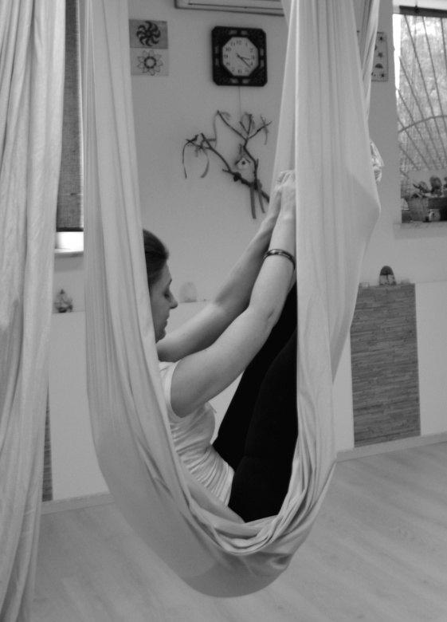
Комплекс аеро йоги для застосування у обладненому гамаками залі
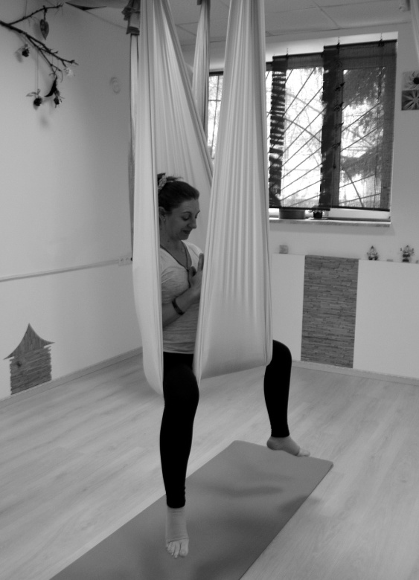
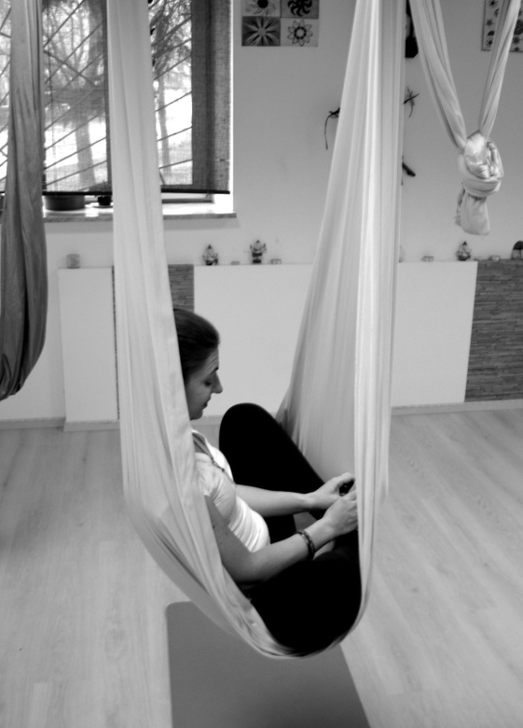
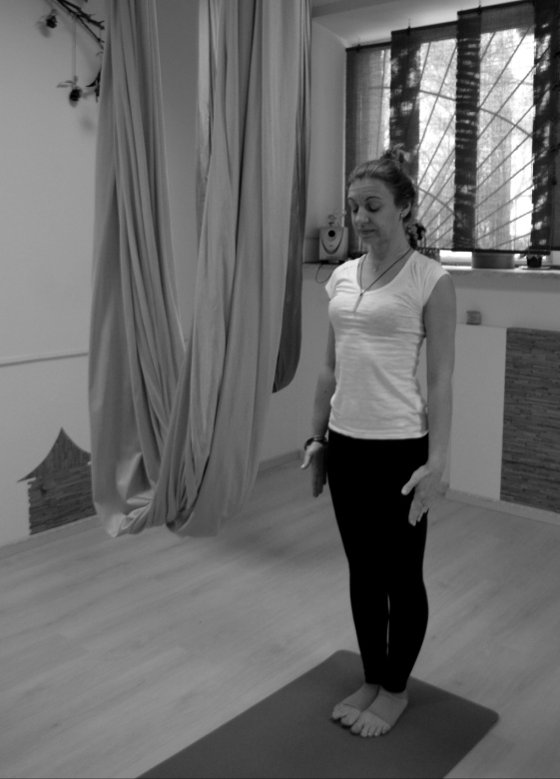
а б

в г
Рис. А. 1 Асани: а) Поза «Лінивця»; б) «Пашчімоттанасана» ; в) «Бадха Конасана»; г) «Тадасана»
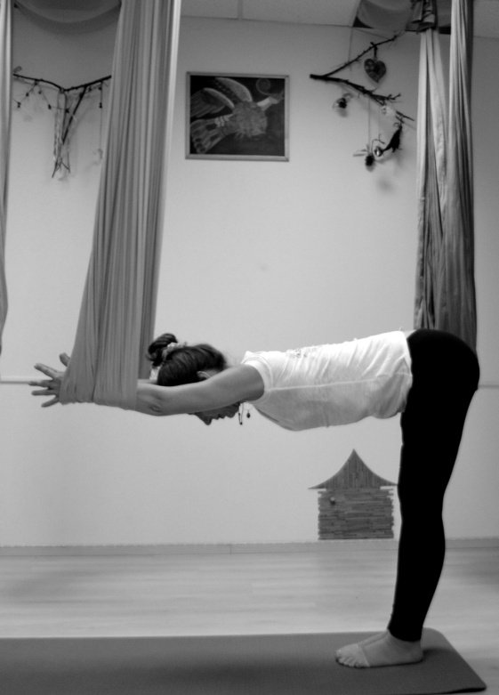
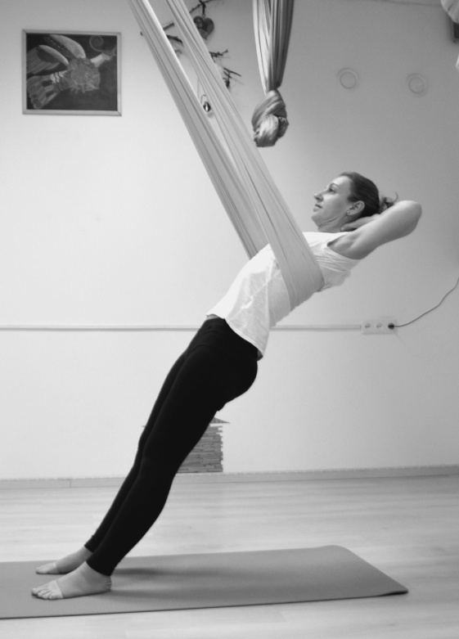
продовження додатку А
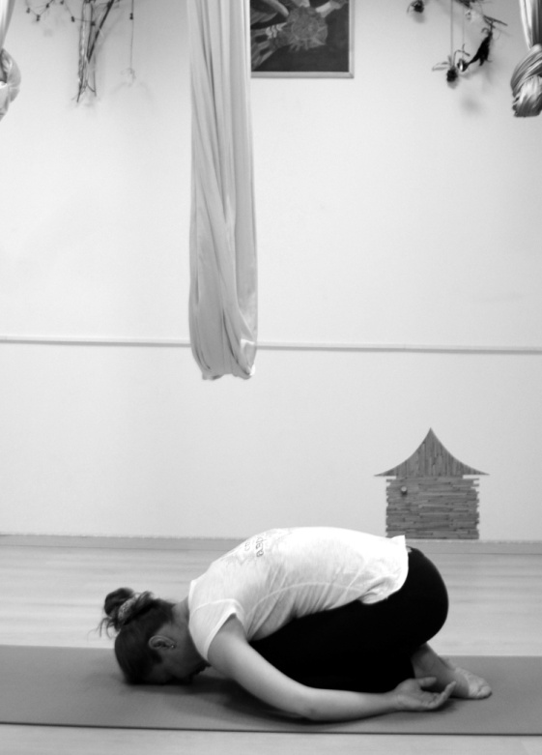
, а б
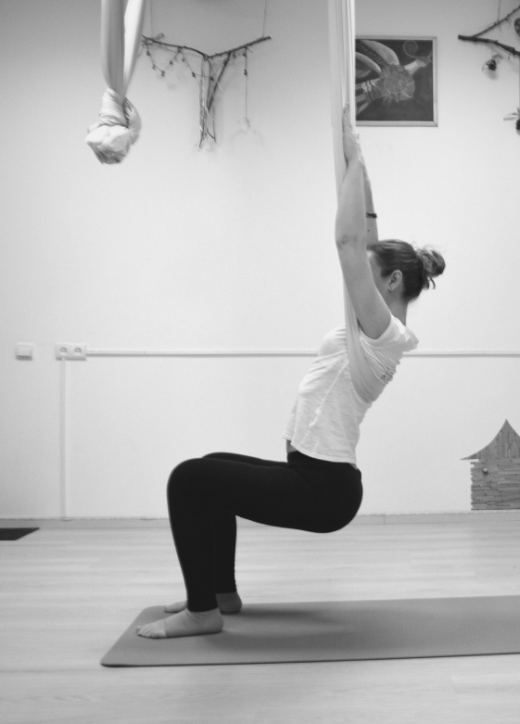
в г
Рис. А. 2 Асани: а ) «Адха Утанасана»; б) Дінамічні вправи з захватом гамака під лопатки; в) «Уткатасана»; г) «Баласана»

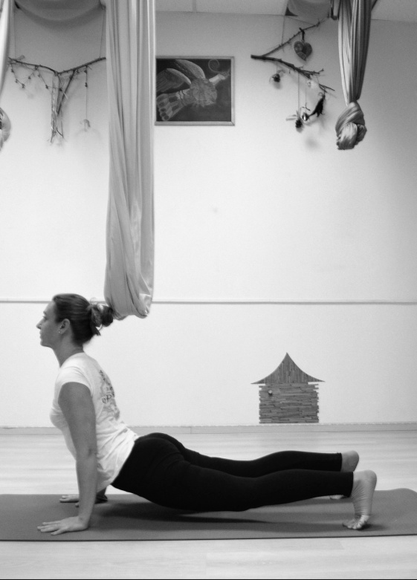
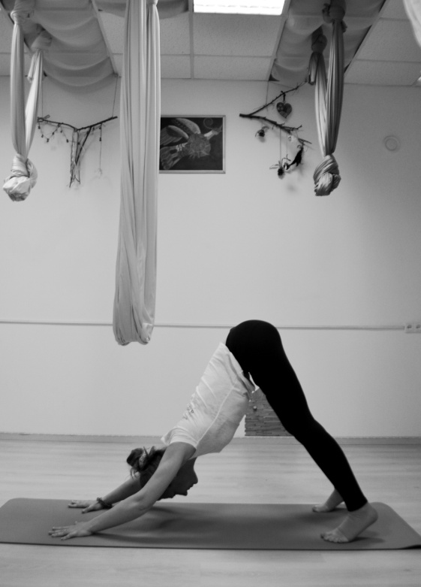
продовження додатку А

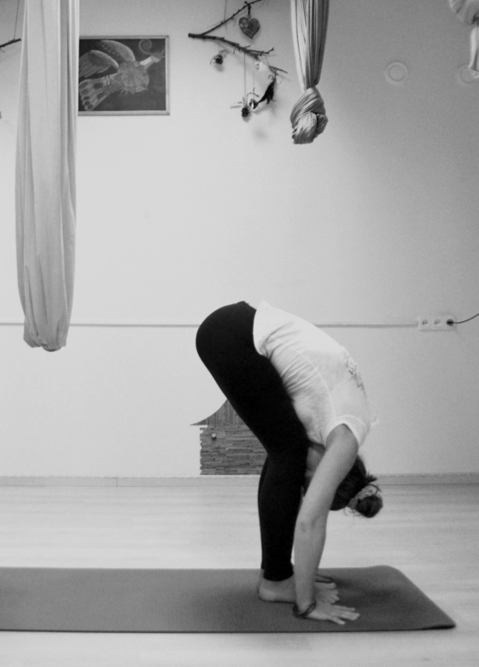
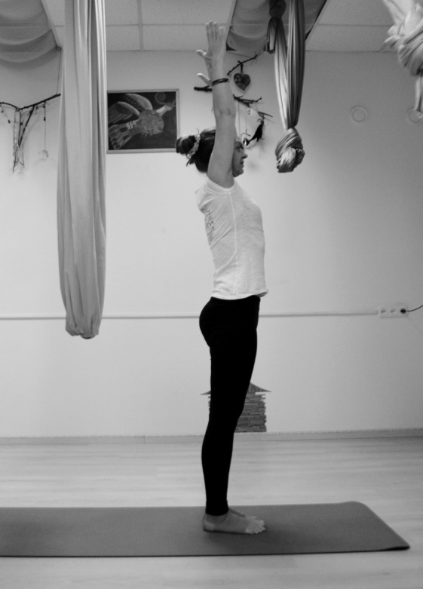
а б

в г
Рис. А. 3 Асани: а) «Адхо Мукха Шванасана»; б) «Урдхва Мукха Шванасана»; в) «Утанасана»; г) «Уртхва хастасана»

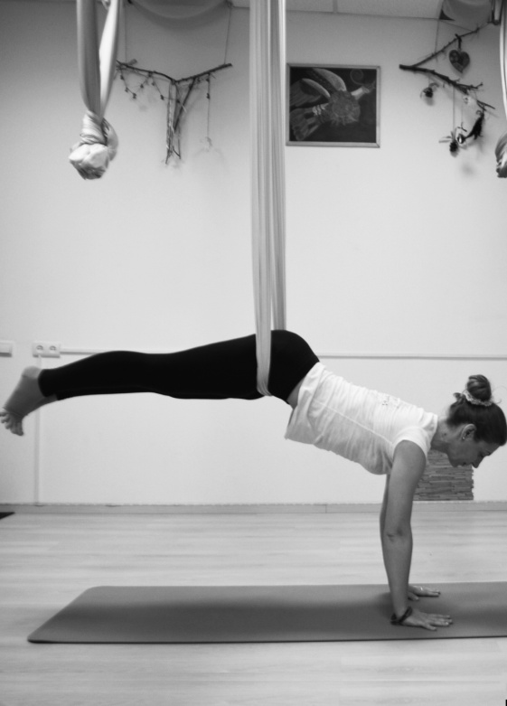
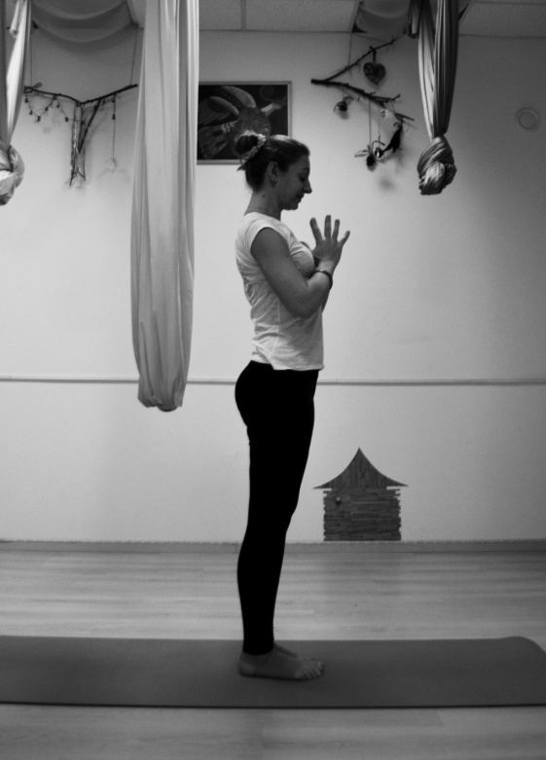
продовження додатку А

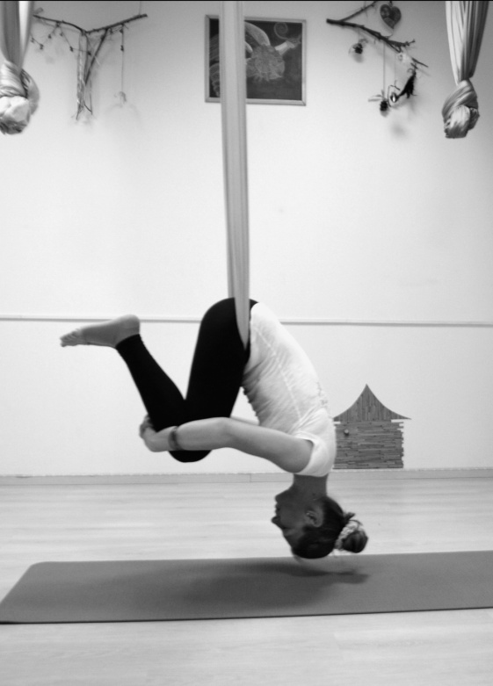
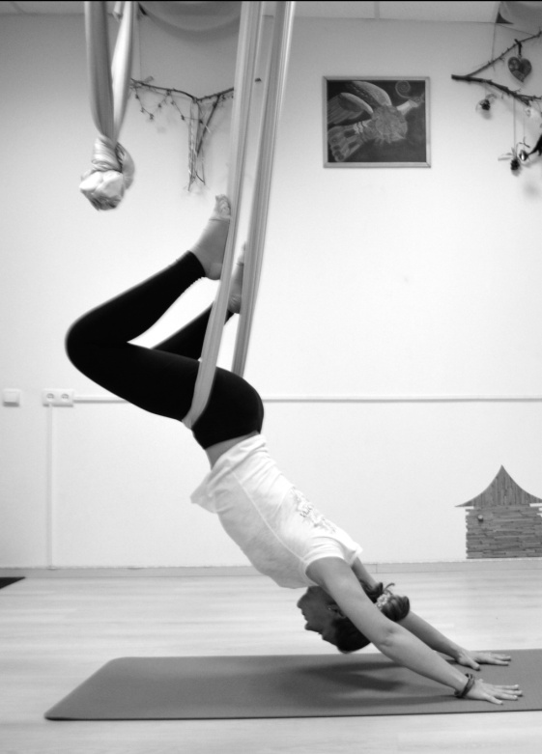
а б

в г
Рис. А. 4 Асани: а) «Анджали мудра»; б) Поза планки з гамаком; в) «Адхо Мукха Шванасана»; г) «Попловець»

продовження додатку А

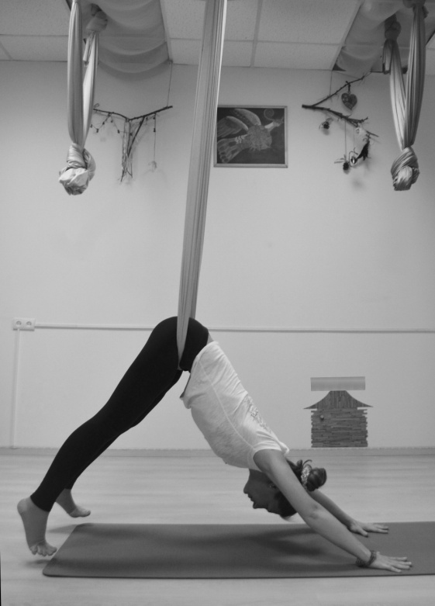
а
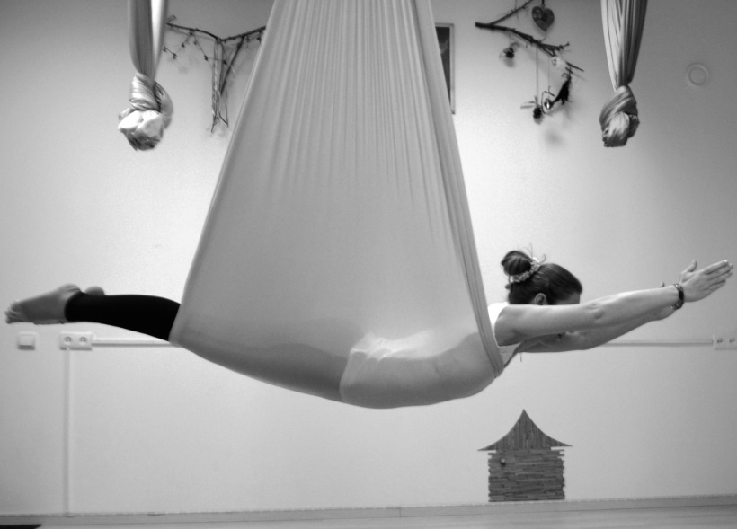
б

Рис. А.5 Асани: а) «Адхо Мукха Шванасана»; б) «Утанасана»

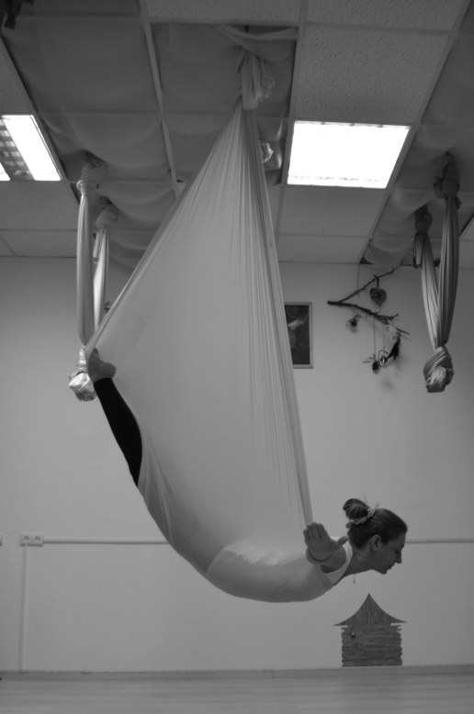
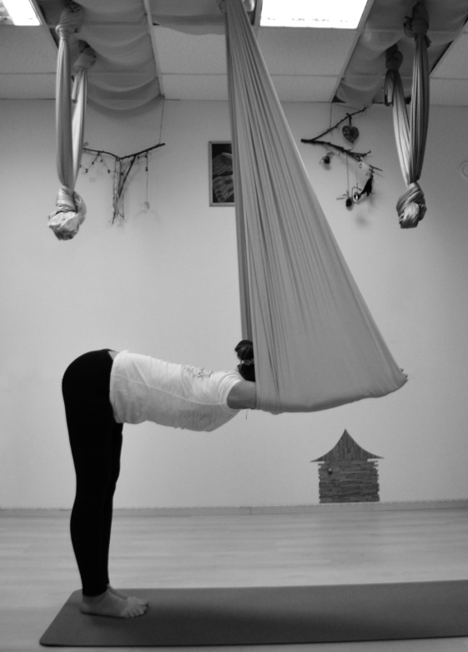
продовження додатку А

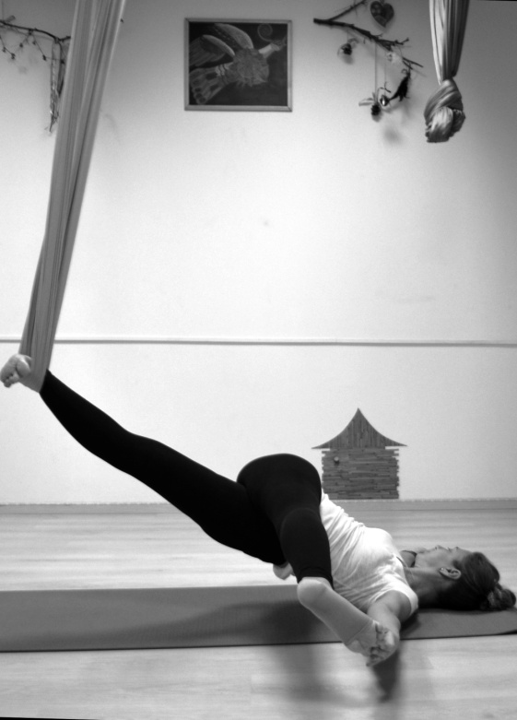
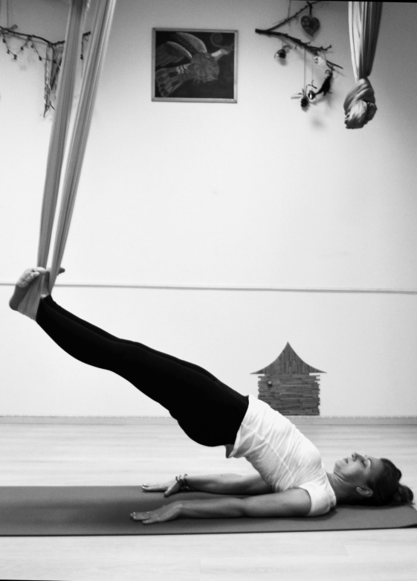
а б
в г

Рис. А. 6 Асани: а) «Шалабхасана»; б) «Адха Утанасана»; в) «Париврита Хаста Падангуштасана» - вихідне положення; г) «Париврита Хаста Падангуштасана» скручування лежачі на спині,одна нога в гамаці

продовження додатку А
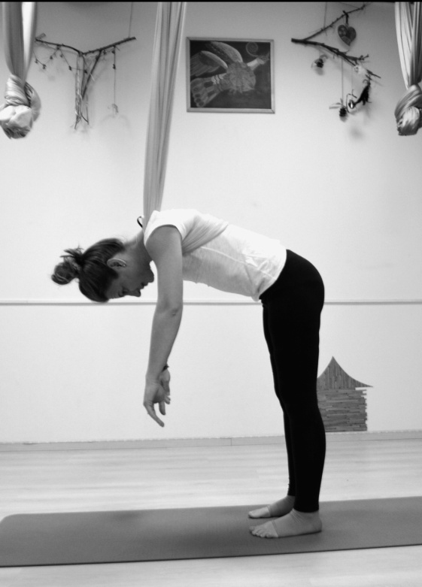
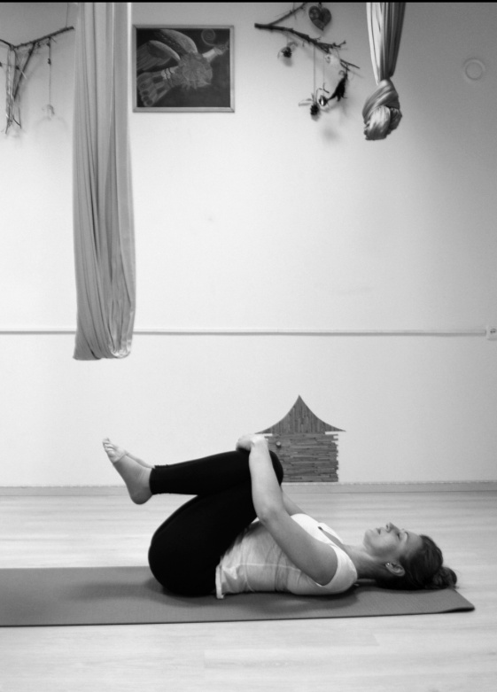
а б
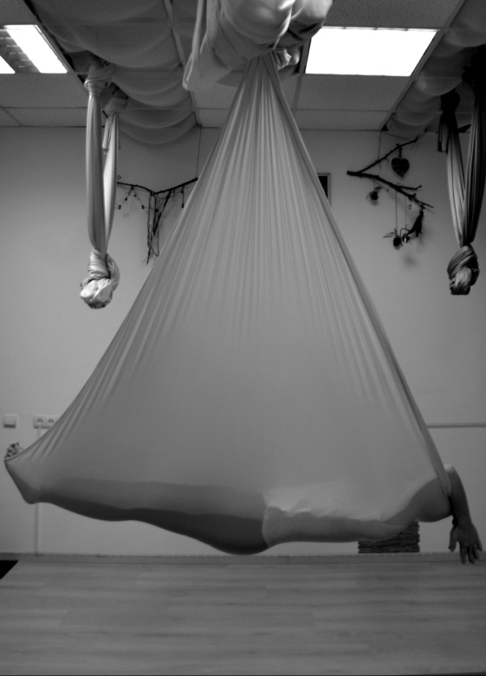

в г
Рис. А. 7 Асани: б) «Супта Бадха Конасана»; в) «Маріонетка»; г) «Шавасана»

